재단법인 숲과나눔
디지털 아카이브 6년, 그리고 사진,문화예술·공간으로의 확장
환경아카이브 풀숲 · 환경사진아카이브 · 공간풀숲
임팩트 측정 보고서

분석 기간
환경아카이브 풀숲 2020.06 ~ 2026.05 · 환경사진아카이브 2021.07 ~ 2026.06
공간풀숲 2025.07 ~ 2026.08
데이터 출처
Google Analytics (UA·GA4) · Omeka DB · 전시 기록 정성·정량 평가
v1.1 · 2026년 10월 1일 발행
재단법인 숲과나눔

목차
Executive Summary 보고서 전체 요약 3
Ⅰ. 아카이브 구축 배경과 소장 기록 현황 4
1. 환경아카이브 풀숲 소개 설립 배경 · 구축 방식 · 수상 4
2. 소장 기록 현황 규모 · 구성 · 컬렉션별 특성 · 기록으로 본 환경운동 40년 (2026.9 Omeka 전수) 5
3. 환경사진아카이브 개요 · 구축 경과 · 작가 섭외 · 풀숲 연계 · 사진예술계 영향 18
4. 아카이브의 대외 활동과 확산 강의 · 자문 · 공간풀숲 24
5. 국가기록원의 민간기록물 관리 지원 현황과 시사점 26
Ⅱ. 환경아카이브 풀숲 접속통계 분석 27
1. 분석 개요와 방법론 목적 · 범위 · 측정 방법 28
2. 임팩트 핵심 지표 (Overview) 6년 누적 도달 규모 29
3. 도달(Reach) 임팩트 접속자 수 · 페이지 조회수 30
4. 참여(Engagement) 임팩트 이벤트 · 사용자 행동 31
5. 발견 가능성(Discoverability) 임팩트 유입 경로 · 검색 노출 32
6. 콘텐츠 활용도 임팩트 인기 페이지 · 내부 검색어 34
7. 수용자(Audience) 특성 국가 · 성별 · 연령 · 기기 36
Ⅲ. 환경사진아카이브 구축·이용현황 분석 38
1. 콘텐츠 구축 현황 작가·사진·확산 활동 (2020~2025) 38
2. 분석 개요와 데이터 한계 5년 최초 분석 40
3. 도달 임팩트 5년 이용 추이 41
4. 유입 경로와 발견 가능성 43
5. 콘텐츠 활용 작가 페이지 · 웹진 EPAZINE 44
6. 수용자 특성 기기 · 국가 45
Ⅳ. 공간풀숲 오프라인 활동 임팩트 46
1. 전시 운영 개요 14개 전시 · 289일 46
2. 정량 성과 관람객 · 프로그램 · 언론 보도 47
3. 정성 성과 기록이 만든 변화의 증거 47
Ⅴ. 전문가 인터뷰 50
1. 전문가 인터뷰 심성보 · 주현미 50
Ⅵ. 아카이브 임팩트 52
1. 임팩트 종합 평가 다섯 가지 임팩트 차원 52
2. 한계 및 개선 방향 56
3. 향후 과제 57
부록. 웹진 EPAZINE 발행 목록 59

Executive Summary
본 보고서는 재단법인 숲과나눔이 운영하는 환경아카이브 풀숲, 환경사진 전문 아카이브 환경사진아카이브, 그리고 오프라인 거점 공간풀숲이 창출한 임팩트를 하나의 틀로 종합 진단합니다. 아카이브의 구축 배경과 위상(Ⅰ), 환경아카이브 풀숲 6년의 접속통계(Ⅱ), 환경사진아카이브 구축·이용현황 (Ⅲ), 공간풀숲 오프라인 활동 임팩트(Ⅳ), 전문가 인터뷰 (Ⅴ), 그리고 이를 종합한 임팩트 평가(Ⅵ)의 여섯 부로 구성됩니다.
- 아카이브의 위상 (Ⅰ) : 풀숲은 2019년 구축된 국내 최초의 환경 분야 온라인 아카이브로, 환경단체·연구기관·언론 26곳과 개인 연구자 8명의 활동기록을 축적해 왔습니다. 2026년 8월 Omeka DB 재산출 기준 등록 아이템은 111,106건에 달하며, 공개 기록의 99.4%가 원문(약 224만 쪽)까지 열람 가능합니다. 1982년 이후 40여 년의 기록은 공해→반핵→생태·숲→기후위기로 이어지는 환경운동 의제의 이동을 7만여 건의 생산연도와 5만여 개의 키워드로 입증합니다. 2022년 국가기록관리 유공포상 행정안전부 장관상을 수상하였고, 국가기록원이 민간기록물을 국가 기록유산으로 포용하는 정책 흐름 속에서 선도적 참조 모델로 기능하고 있습니다.
- 환경아카이브 풀숲 정량 임팩트 (Ⅱ) : 6년 누적 27만 명 도달, 73만 페이지 조회를 기록하였으며, 연간 사용자 수는 최고점 기준 5.4배 성장하였습니다. "수질오염 사례" 등 핵심 환경 키워드의 검색 유입이 급증(12.8배)하고, 유입 구조가 "검색 발견형"에서 "인지·재방문 기반"으로 전환되었습니다.
- 환경사진아카이브 구축·이용현황 (Ⅲ) : 2020년 구축을 시작해 2025년까지 작가 95인·사진 21,248건을 축적하고 웹진 EPAZINE 66호(2025.5 기준)를 발행하였습니다. 최초로 분석한 5년(2021.07~2026.06) 이용 통계에서 누적 사용자 16,298명, 페이지 조회 87,066회를 기록하였으며, 작가(PHOTOGRAPHER) 페이지가 전체 조회의 약 38%를 차지해 "작가 중심 아카이브"라는 정체성이 데이터로 확인됩니다. 모바일 이용 비중(약 42%)과 해외 접속 비중(약 15%)이 풀숲보다 뚜렷이 높아 시각 콘텐츠 특유의 수용 양상을 보입니다. 이용 규모는 대량 등록·전시·홍보 등 콘텐츠 갱신 활동과 같은 방향으로 움직이며, 주요 작가 대부분이 참여를 마친 성숙 단계에서는 갱신의 리듬이 도달을 좌우하는 것으로 분석됩니다.
- 공간풀숲 오프라인 임팩트 (Ⅳ) : 2025년 7월 개관 후 1년여 만에 14개 전시를 289일간 개최하여 관람객 3천여 명(부분 집계), 언론 보도 89건, 연계 프로그램 20여 회의 성과를 냈습니다. 18년간 미공개였던 4대강 기록의 첫 공개 등, 전시가 새로운 환경 기록의 발굴·수집으로 이어지는 선순환이 확인됩니다.
- 정성 임팩트 (Ⅴ) : 기록학 전문가 2인(심성보·주현미)은 풀숲의 높은 자발적 재방문율과 검색 유입을 여느 공공 아카이브와 구별되는 강점으로 평가하고, "활동가 경험의 사회적 자산화"를 핵심 가치로 지목하였습니다.
- 종합 평가 (Ⅵ) : 세 플랫폼을 합한 도달 규모는 약 29만 명에 이르며, 온라인 기록(풀숲)-사진 예술(환경사진아카이브)-물리적 공간(공간풀숲)으로 이어지는 삼각 구조가 도달·발견가능성·충성도·환경운동사·수용자 다양성의 다층적 임팩트를 창출하고 있습니다. 아카이브 맞춤형 임팩트 지표 개발과 정성 측정 확대가 과제로 제시됩니다.

Ⅰ. 아카이브 구축 배경과 소장 기록 현황

1. 환경아카이브 풀숲 소개
환경아카이브 풀숲(Pulsoop)은 재단법인 숲과나눔이 2019년부터 구축해 온 국내 최초의 환경 분야 온라인 아카이브로, 환경운동 30여 년의 기록을 조망하는 디지털 아카이브입니다. "지속가능하고 안전하며 건강한 사회를 만들고자" 하는 지향 아래, 안전·보건·환경 분야의 가치 창출과 인재 육성을 추구하는 공익재단 숲과나눔을 통해 구축·운영되고 있습니다.
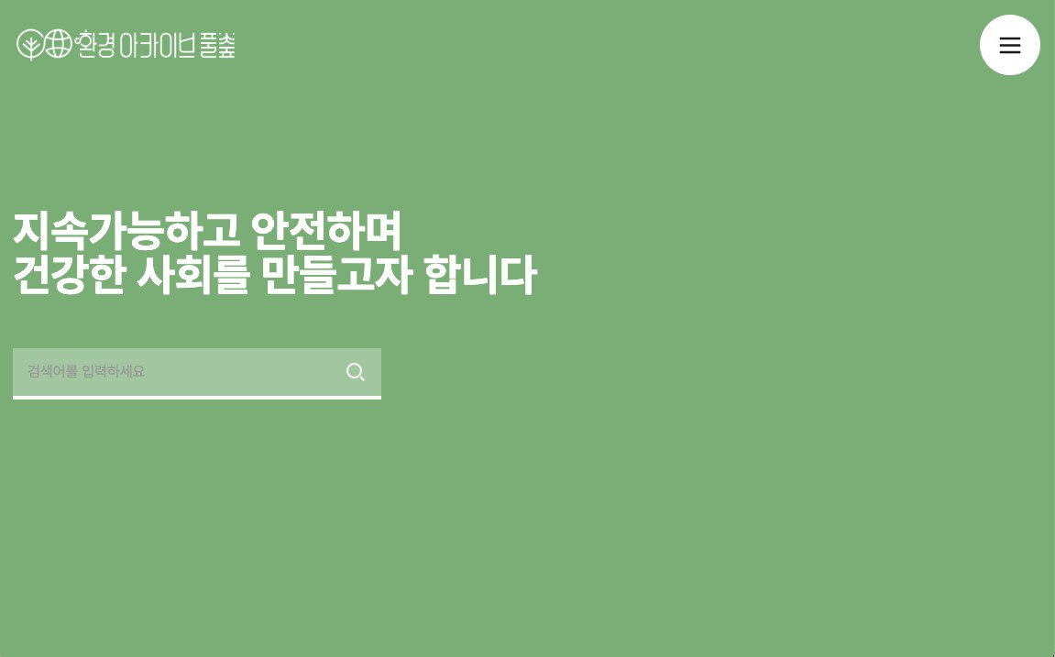
[환경아카이브 풀숲 메인 화면 (ecoarchive.org)]
풀숲은 재단이 아닌 단체·연구자를 중심에 두는 네트워크형·공익형 아카이브를 지향합니다. 흩어져 사라지던 환경자료를 한데 모아 "환경보전 활동 역사의 뼈대를 세우고" 관련 연구를 활성화하는 것을 목표로, 초기 9개 단체의 참여로 시작해 자발적 참여 단체와 개인·연구·언론 자료로 범위를 확장해 왔습니다. 스스로를 "환경운동·환경정책·환경법·환경사 연구의 기반 인프라"로 정의합니다.
구축 방식
- 디지털화 : 환경단체와 기증협약을 맺은 뒤 소장기록을 전수 스캐닝하여 원문을 제공합니다.
- 정리·목록 : 단체별로 1~2명의 활동가를 선발하여 소속 단체의 기록을 정리·목록화하며, 매년 약 1만 건의 기록이 추가되고 있습니다.

수상 — 2022 국가기록관리 유공포상 행정안전부 장관상
풀숲은 2022년 국가기록관리 유공포상에서 국가기록관리에 기여한 공로를 인정받아 행정안전부 장관상을 수상하였습니다. 이는 민간이 주도한 주제 전문 아카이브의 공공적 가치가 국가 차원에서 공식적으로 인정받은 사례로, 풀숲의 위상을 뒷받침하는 대표적 성과입니다.

2. 소장 기록 현황
풀숲의 소장 규모는 2026년 8월 기준, 등록 아이템은 총 111,106건, 컬렉션은 55개, 온라인 큐레이션 전시(exhibits)는 38개로 집계되었습니다. 아이템 유형별로는 문헌·기록 중심의 "기록-일반"이 97,653건으로 대부분을 차지하고, 환경사진아카이브와 연동되는 "기록-작품사진" 9,183건, 기록의 맥락을 보강하는 정보사전(연표·조직·사건·사진작가) 4,266건이 축적되어 있습니다.
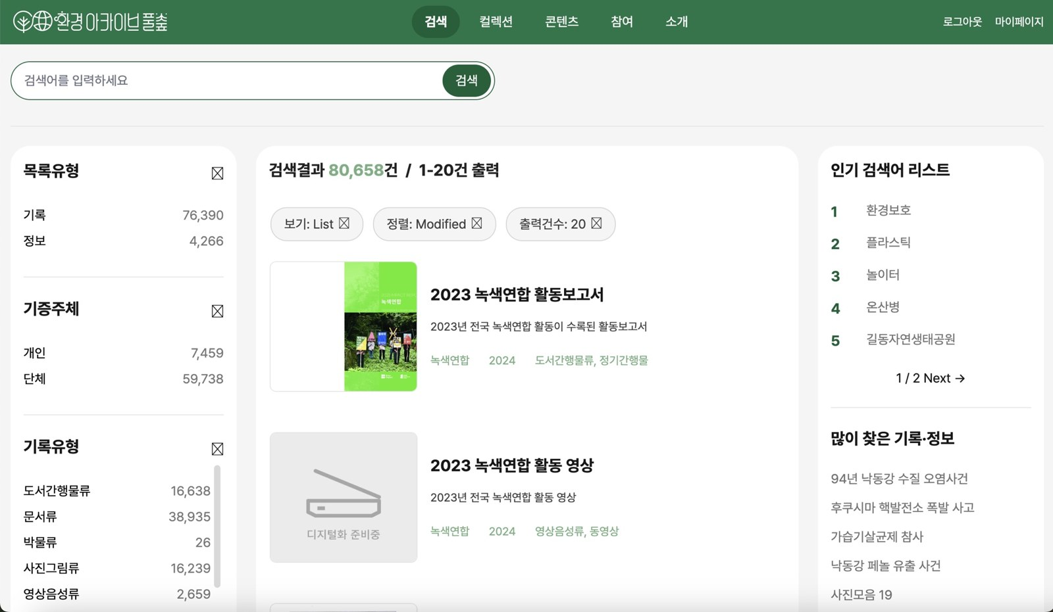
[풀숲 디지털 아카이브 검색 화면 (목록유형·기증주체·기록유형 패싯 제공)]
아이템 유형 | 건수 | 아이템 유형 | 건수
기록-일반 | 97,653 | 정보사전-조직 | 542
기록-작품사진 | 9,183 | 정보사전-사진작가 | 60
정보사전-연표 | 3,617 | 정보사전-사건 | 47
합계 (전체 등록 아이템) | 111,106 | 온라인 전시(exhibits) | 38
* 2026년 8월 등록 총량입니다. 이 중 공개 기록은 약 9만 5천 건(95,473건 — 기록 91,204건·정보 4,266건)입니다.
기증 주체 기준으로는 환경단체·연구기관·언론 등 26개 단체와 8명의 개인 연구자의 컬렉션이 운영되고 있습니다. 규모 상위 컬렉션은 환경운동연합(18,204건), 녹색연합(10,374건), 한겨레(9,464건), 장재연(8,513건), 생명의숲(7,070건), 녹색교통(6,945건) 순으로, 주요 환경단체의 전국 단위 활동기록과 언론·개인 연구자 기록이 균형 있게 축적되고 있음을 보여줍니다.
단순 자료 열람을 넘어, 기록의 맥락을 연결하고 활용을 촉진하는 다양한 콘텐츠를 함께 제공합니다.
- 컬렉션 : 단체별·인물별 다중 컬렉션(multi-collections)을 통해 기증 주체 중심으로 기록을 탐색할 수 있습니다.
- 전거레코드 : 사건·단체·주제연표·단체연표를 별도로 제공하여 개별 기록의 역사적 맥락을 보강합니다.
- 관계 그래프 : 기록–단체–사건–연표–장소의 관계를 시각화하여 자료 간 연결을 드러냅니다.
- 큐레이션 전시 : 반핵탈핵, 4대강, 미세먼지, 시대별 환경키워드 등 38개의 편집 전시 콘텐츠(exhibits)로 맥락화된 읽을거리를 제공합니다.
- 환경(운동)사 논문 공모 : 2024년부터 연중 수시로 아카이빙 자료를 활용한 논문 공모를 운영하여, 아카이브를 학술 생산의 기반으로 연결합니다.
소장 기록의 구성 (2026.9 Omeka 전수 분석)
이하는 2026년 9월 10일 Omeka REST API로 등록 아이템 111,106건 전수를 수집·분석한 결과입니다. 컬렉션·기록유형·생산연도·주제·지역·키워드를 함께 읽어 풀숲 소장 기록의 구성과 성격을 정리합니다. 컬렉션별 상세 분석과 인터랙티브 그래프는 공개 웹사이트(archivelabedu.github.io/ecoarchive-impact2026)에서 열람할 수 있습니다.
원문 제공과 디지털화 규모
풀숲은 목록만 제공하는 아카이브가 아니라 원문을 함께 제공하는 아카이브입니다. 2026년 9월 Omeka 전수 기준으로 공개 기록 82,023건 중 96.3%에 원문 파일(PDF·JPG)이 첨부되어 있고, 영상음성류는 YouTube 임베드로 제공되어 둘을 합치면 99.4%가 열람 가능합니다. 쪽수가 기재된 문서 71,821건의 합계는 약 224만 쪽이며, 미기재분을 같은 비율로 보정하면 약 256만 쪽의 원문이 공개되어 있는 셈입니다. 원본 형태는 비전자(종이) 75.3%, 전자 24.7%로, 소장 기록의 4분의 3이 스캐닝을 거친 디지털화 결과물입니다.
구분 | 건수 | 비율
등록 아이템 | 111,106 | —
공개 아이템 | 95,474 | 85.9%
공개 기록-일반 | 82,023 | —
─ 원문 파일 첨부 | 78,988 | 96.3%
─ 파일 또는 임베드 | 81,531 | 99.4%
─ 쪽수 기재 문서 | 71,821 | 87.6%
─ 원문 쪽수 합계 | 2,244,056쪽 | —
─ 비전자 원본 | 61,764 | 75.3%
※ 원문 제공 현황 (2026.9 Omeka 전수). 비율은 바로 위 상위 구분 대비.
기록유형과 형태
기록유형은 문서류 51.2%(42,007건), 도서간행물류 34.0%(27,864건), 사진그림류 8.7%(7,118건), 영상음성류 3.2%(2,659건), 특수전자기록물류 2.9%(2,348건) 순입니다. 세부 형태로는 일반문서 23,702건, 정기간행물 16,384건, 사진 5,918건, 임의제본물 5,244건, 보도자료 4,562건, 공문 3,487건, 보고서 3,159건, 동영상 2,610건, 자료집 2,547건, 단행본 2,331건이 상위 10위입니다. 보도자료·공문·성명서·포스터·유인물·요청서·촉구서·기자회견문 등 단체가 외부로 발신한 기록이 11,146건(13.6%)으로, 환경단체의 의제 형성 활동이 기록의 상당 부분을 차지합니다.
메타데이터 기술 수준
공개 기록-일반 82,023건을 대상으로 9개 기술 필드의 기재율을 산출하였습니다. 제목·생산자·원문·키워드는 93% 이상으로 검색과 열람의 기반이 갖추어져 있고, 생산연도(86.8%)와 설명(81.8%)이 그 뒤를 잇습니다. 반면 주제 분류는 59.0%, 사건·조직·연표 전거와의 연관은 14.0%, 이용 조건을 밝히는 권리 표시는 1.4%에 그칩니다. 제목·설명·키워드·생산자·생산연도·주제·원문 7개 핵심 필드의 평균 완성도 지수는 88.6%입니다. 컬렉션별로는 한겨레(설명 0%·주제 38%)처럼 대량 스캔 위주로 구축된 컬렉션과, 환경운동연합(설명 99.7%·주제 63%)처럼 활동가가 건별로 기술한 컬렉션의 격차가 큽니다.
기술 필드 | 기재율 | 현황과 과제
제목 | 100% | 전 건 기재
생산자 | 99.96% | 전 건 기재 · 표기 정규화(약칭·전신 명칭 통일) 필요
원문(파일·임베드) | 99.4% | 원문 제공형 아카이브의 근간
키워드 | 93.3% | 건당 평균 3.2개, 고유 키워드 53,218개
생산연도 | 86.8% | 미기재 13.2% — 연대 분석의 공백
설명 | 81.8% | 한겨레 등 대량 스캔 컬렉션에서 미기재
주제 분류 | 59.0% | 미부여 41% · '일반' 분류 4,312건 재분류 필요
전거 연관(사건·조직·연표) | 14.0% | 맥락 연결 확대가 최우선 과제
권리 표시 | 1.4% | 작품사진(93.1%)과 달리 기록-일반은 사실상 미기재
※ 메타데이터 기술 수준 (공개 기록-일반 82,023건, 2026.9 Omeka 전수). 개선 과제와 우선순위는 Ⅵ부 2장 참조.
컬렉션별 특성
컬렉션은 기록이 소속된 것 기준으로 단체 26개, 개인 8명의 34개이며, 상위 6개 컬렉션(환경운동연합·녹색연합·한겨레·장재연·생명의숲·녹색교통)이 전체의 62.0%를 차지합니다. 비공개 비율은 컬렉션마다 크게 달라, 정태석(부안 방폐장 기록) 86.5%, 생명의숲 28.6%, 기독교환경운동연대 25.0%, 장재연 20.5%, 환경운동연합 20.4% 순이며 한겨레·더나은미래·에코맘코리아(현 에코나우)·제주참여환경연대는 사실상 전량 공개입니다.
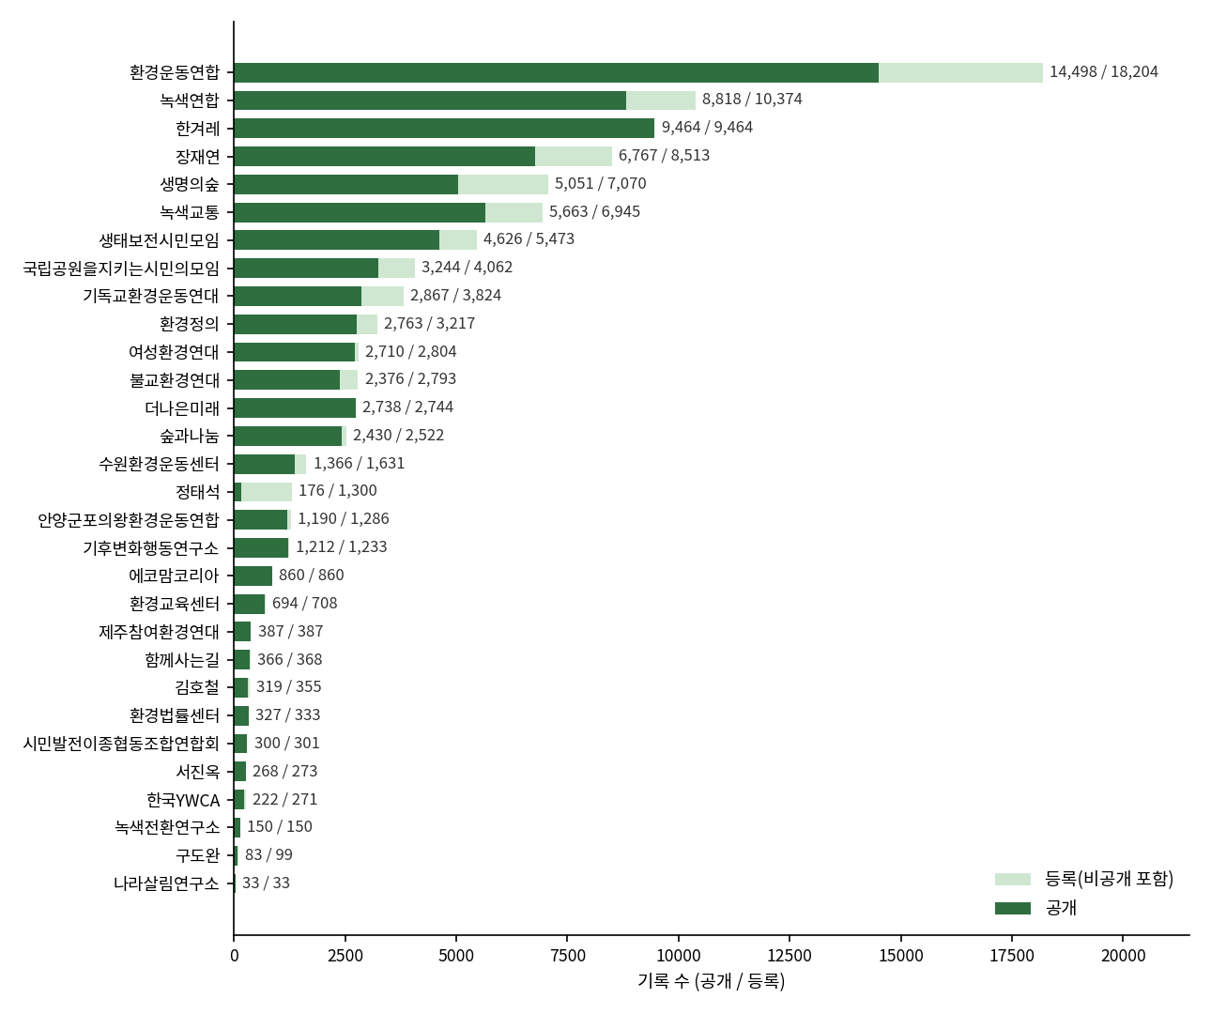
[그림 1 컬렉션별 등록·공개 기록 수 (등록 30건 이상)]
기록유형 구성도 컬렉션의 성격을 드러냅니다. 제주참여환경연대(문서류 100%)·장재연(92%)·생태보전시민모임(91%)은 활동 문서 중심이고, 한겨레·더나은미래·함께사는길은 신문·잡지 스캔이므로 간행물 100%입니다. 서진옥(사진 70%)·에코맘코리아((현 에코나우, 74%)는 현장 사진 중심이며, 숲과나눔은 특수전자기록물류가 49%로 전자기록 중심입니다.
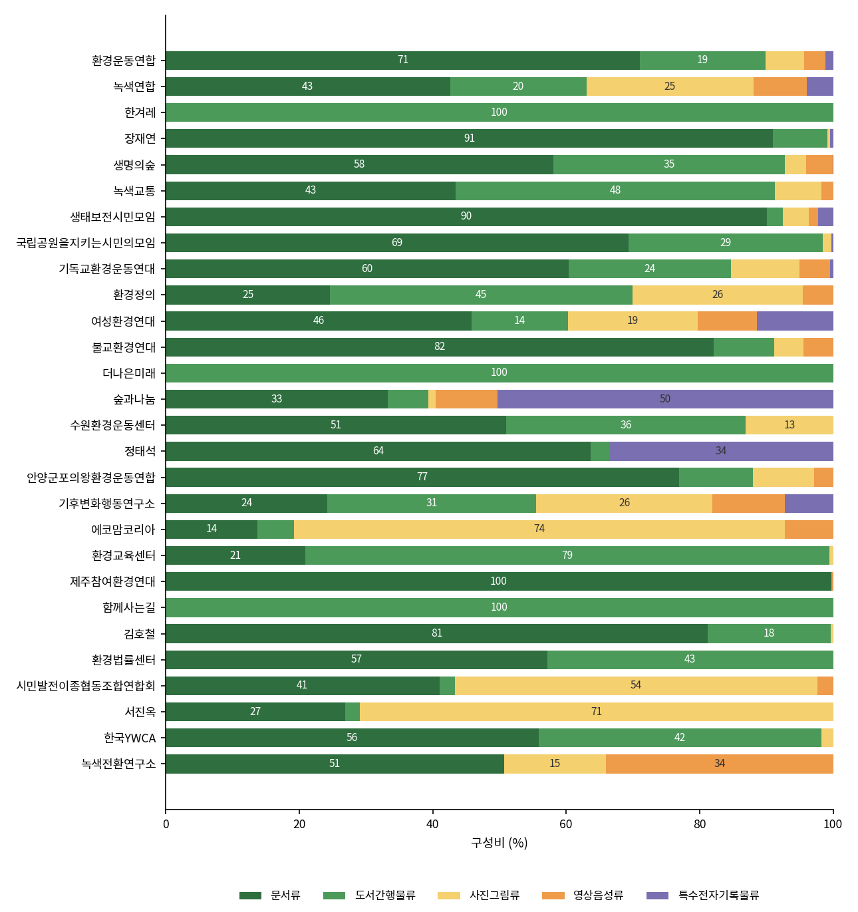
[그림 2 컬렉션별 기록유형 구성비]
생산 시기로 보면 컬렉션은 세대층을 이룹니다. 1980년대 기록은 서진옥(74%)·환경운동연합·한겨레·기독교환경운동연대에만 있고, 녹색교통(1990년대 46%)과 환경운동연합(39%)은 1990년대 전국 조직 형성기의 기록이 두텁습니다. 생명의숲(2000년대 73%)·생태보전시민모임(72%)·국립공원을지키는시민의모임(57%)은 2000년대 생태·숲·국립공원 운동을, 기후변화행동연구소(2010년대 82%)·더나은미래(2020년대 56%)·숲과나눔(2020년대 84%)은 기후·에너지·기업 사회공헌으로 이동한 최근 흐름을 담고 있습니다.
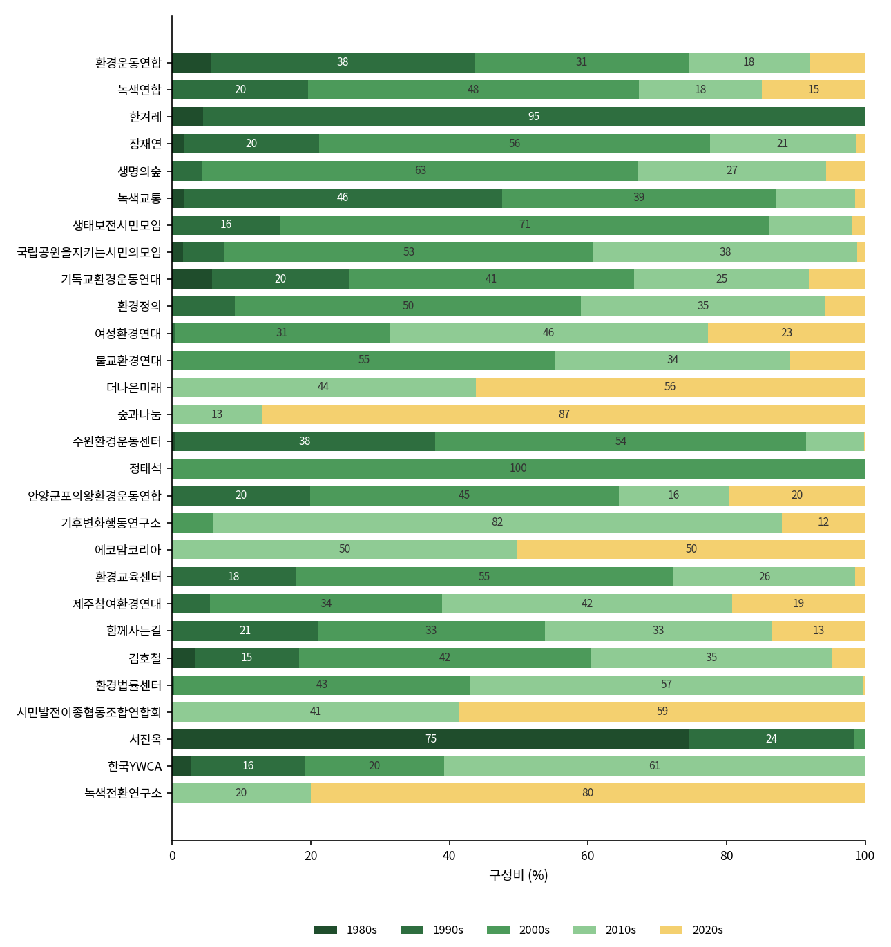
[그림 3 컬렉션별 생산연대 분포]
주제 분포에서는 단일 주제형과 복합형이 나뉩니다. 정태석(반핵탈핵 100%)·생명의숲(생태계보전 99%)·서진옥(반공해 99%)·시민발전이종협동조합연합회(기후에너지 98%)·기후변화행동연구소(기후에너지 85%)가 단일 주제형이고, 환경운동연합(반핵탈핵 41%·생태계보전 18%·일반 14%)·여성환경연대(생활안전 39%·기후에너지 21%)·환경정의(생활안전·생태계보전·기후에너지·대기오염 각 16~22%)는 복합형입니다.
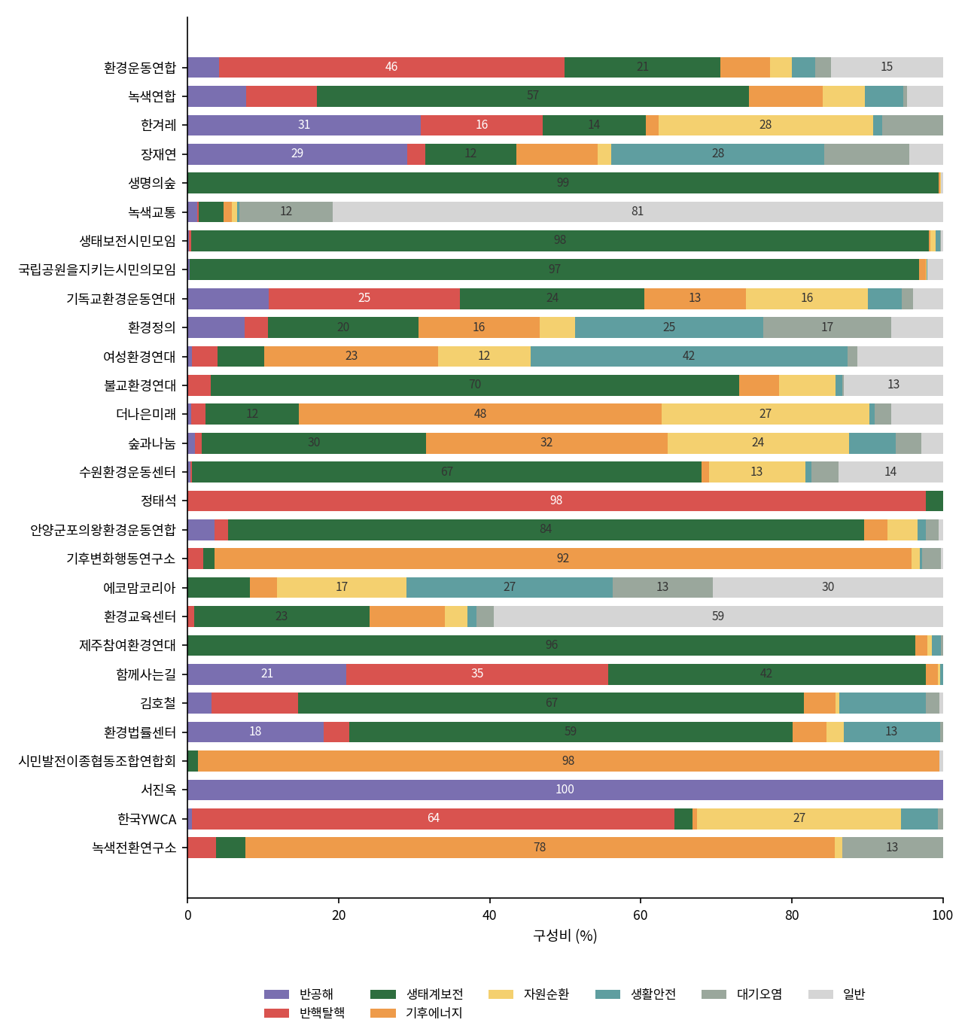
[그림 4 컬렉션별 주제 분포]
지역은 별도 필드가 없어 키워드·태그의 지명으로 추정하였으며 기록-일반의 7.5%(6,125건)만 식별됩니다. 식별된 기록 기준으로 수원환경운동센터(경기 97%)·안양군포의왕환경운동연합(경기 98%)·제주참여환경연대(제주 99%)·정태석(전북 98%)·생태보전시민모임(서울 94%)의 지역성이 뚜렷하고, 전국 단체는 환경운동연합이 전북(새만금·부안) 21%·서울 20%, 녹색연합이 전북 31%·강원(백두대간) 21%로 주요 현장이 드러납니다. 전체로는 서울 1,770건, 전북 1,143건, 경기 796건, 제주 599건, 강원 564건 순으로, 새만금·부안 방폐장이라는 두 사건의 기록 밀도가 전북을 2위로 끌어올렸습니다.
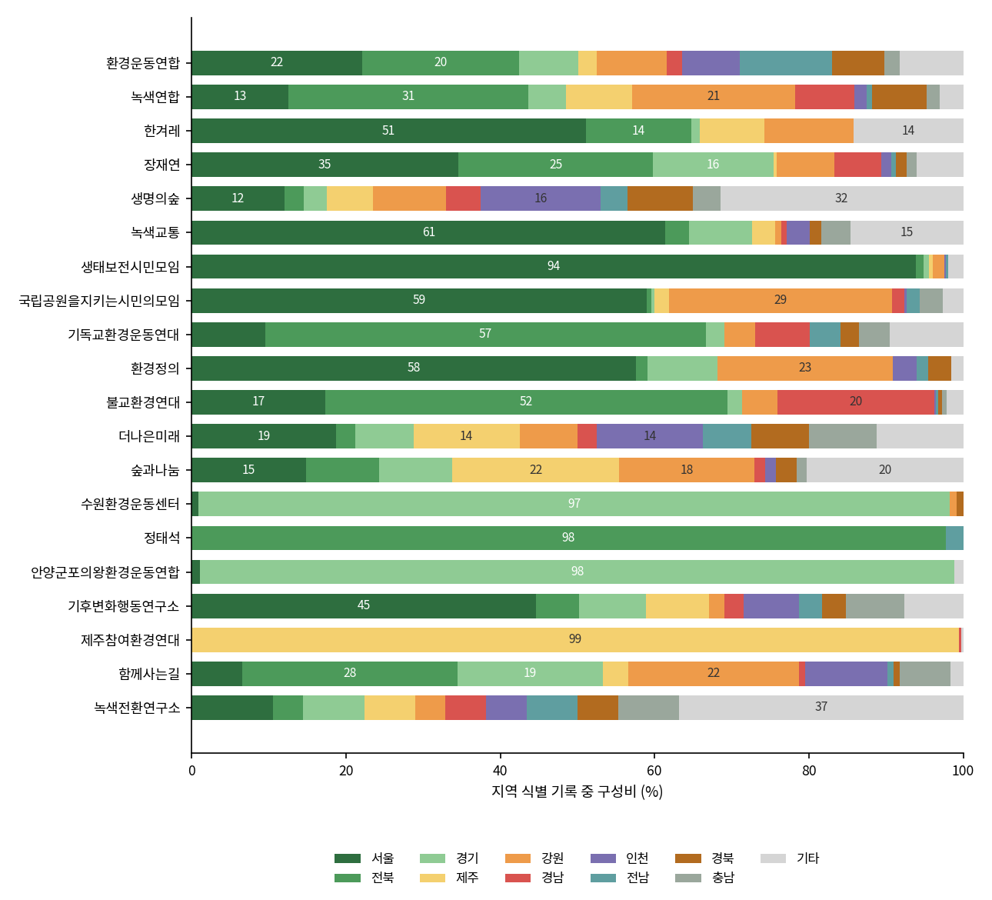
[그림 5 컬렉션별 지역 분포 (키워드·태그 기준 추정, 지역 식별 60건 이상 컬렉션)]
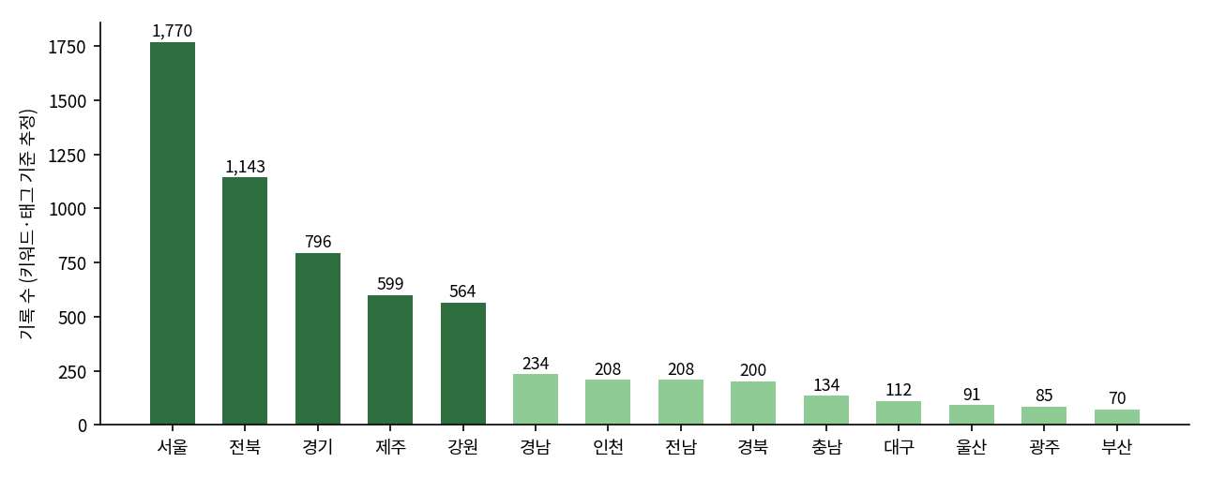
[그림 6 소장 기록의 지역 분포 (키워드·태그 기준 추정)]
각 컬렉션은 고유한 운동 어휘를 남겼습니다. 전체 대비 출현 비율이 높은 특징 키워드를 보면 환경운동연합은 대만핵폐기물·북한 반핵운동·핵폐기장반대, 녹색연합은 군기지·백두대간·사육곰·녹색순례, 녹색교통은 신호등·자전거 대행진·통학로, 국립공원을지키는시민의모임은 성삼재·칠선계곡·삭도, 여성환경연대는 월경용품·대사증후군·에코페미니즘, 환경정의는 먹거리정의·안티패스트푸드운동·환경부정의, 기후변화행동연구소는 독거노인·돈의동·기후변화취약계층, 정태석은 부안·위도·주민투표·등교거부가 대표적입니다(단체별 공통 키워드 분포는 공개 웹사이트 참조).
시사점 — 컬렉션의 층위가 곧 환경운동사의 층위
풀숲의 34개 컬렉션은 반공해(1980년대) → 전국 조직 형성(1990년대) → 생태·숲·국립공원(2000년대) → 기후·에너지·여성·기업 사회공헌(2010년대 이후)의 세대층을 이루며, 지역 컬렉션은 경기·제주·전북·서울의 현장을 보완합니다. 컬렉션의 규모·시기·주제·지역·어휘를 함께 읽으면 풀숲은 단체별 기록의 합이 아니라 한국 환경운동의 지형도로 기능합니다.

기록으로 본 환경운동 40년 (1982–2025)
2020년 큐레이션 전시 「기록으로 본 시대별 환경 키워드」는 1만 3천 건의 기록을 분석한 것이었습니다. 아래는 이를 2026년 9월 전수 데이터로 갱신한 결과입니다.
생산연도 분포
생산연도가 기재된 공개 기록 71,222건(86.8%)은 1935년부터 2025년까지 걸쳐 있고 중앙값은 2004년입니다. 연 30건 이상의 기록이 남기 시작한 해는 1982년(34건)이고 1987~1988년에 급증하므로, 풀숲이 실질적으로 증언하는 기간은 1982년부터 2025년까지의 40여 년입니다. 1980년대 이전 기록은 1,729건(2.4%)에 그치며 환경운동연합 701건·한겨레 426건·서진옥 185건·기독교환경운동연대 129건에 집중되어 있습니다. 기록은 1988년부터 급증해 1999년에 정점(4,723건)을 찍는데 이 중 1,996건은 한겨레 컬렉션 스캔분입니다. 2000~2007년에는 연 2,400~3,100건이 유지되다가 2008년 이후 연 1,300~1,700건으로 줄고, 2021년 2,148건으로 다시 늘었습니다. 2024~2025년 기록은 아직 이관 전 단계입니다. 연대별로는 1990년대 29.0%, 2000년대 35.2%, 2010년대 21.4%, 2020년대 12.0%로 1990~2000년대가 전체의 64.2%를 차지합니다.
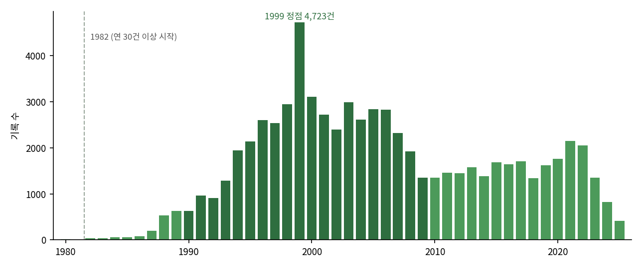
[그림 7 소장 기록의 생산연도 분포 (1980~2025, 생산연도 기재 공개 기록)]
연대별 주제 구성의 변화
주제가 부여된 기록 48,400건을 연대별로 보면 환경운동의 의제 이동이 뚜렷합니다. 반공해는 1980년대 47%에서 1990년대 16%, 2020년대 1%로 사라졌고, 반핵탈핵은 1980년대 25%·1990년대 19%에서 2010년대 11%·2020년대 8%로 줄었으나 꾸준히 남아 있습니다. 생태계보전은 1990년대 24%에서 2000년대 59%(새만금·국립공원·학교숲)로 최대 주제가 되었다가 2020년대 28%로 내려왔고, 그 자리를 기후에너지가 1990년대 2%에서 2010년대 16%, 2020년대 32%로 채웠습니다. 자원순환은 1990년대 12%(쓰레기·재활용)에서 2000년대 2%로 줄었다가 2020년대 12%로 재부상했고, 재난재해는 2020년대 6%(코로나19)로 새로 나타났습니다.
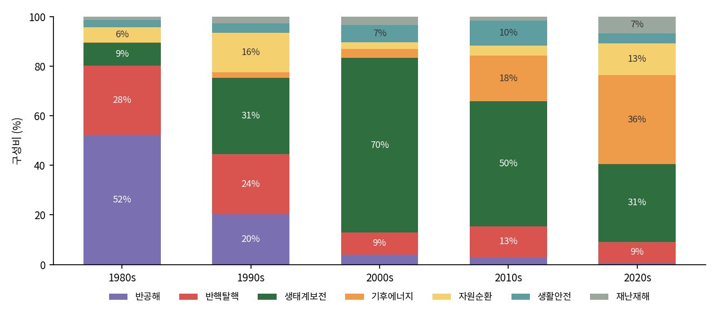
[그림 8 연대별 주제 구성비 (주제 부여 기록 48,400건)]
연대 | 반공해 | 반핵탈핵 | 생태계보전 | 기후에너지 | 자원순환 | 생활안전 | 재난재해
1980s | 47% | 25% | 8% | 0% | 5% | 3% | 1%
1990s | 16% | 19% | 24% | 2% | 12% | 3% | 2%
2000s | 3% | 8% | 59% | 3% | 2% | 6% | 3%
2010s | 2% | 11% | 43% | 16% | 4% | 9% | 1%
2020s | 1% | 8% | 28% | 32% | 12% | 4% | 6%
※ 연대별 주제 구성비 (주제 부여 기록 48,400건, 국제연대·대기오염·도시환경·일반 제외).
연대별 키워드의 세대교체
키워드가 기재된 기록 76,500여 건의 상위 키워드는 연대마다 다른 어휘를 보여줍니다. 1980년대는 공해·공해추방운동연합·핵발전소·반핵운동·공해반대시민운동협의회, 1990년대는 핵폐기물·재활용·반핵·핵발전소·북한·대만(핵폐기물 반입 반대), 2000년대는 학교숲·국립공원·녹색자금지원사업·새만금·핵폐기장·모니터링·습지, 2010년대는 기후변화·탈핵·4대강·미세먼지·온실가스·재생에너지·기후정의, 2020년대는 기후위기·기후변화·탄소중립·풀씨·코로나19·환경교육·자원순환·생물다양성이 상위에 오릅니다. 전체 대비 출현 비율이 높은 특징 키워드로는 1980년대 홍콩·한국공해문제연구소·비핵화, 1990년대 올무제거·사로위와·양수댐·길동생태공원, 2000년대 아셈·오폐수·놀이터, 2010년대 원전하나줄이기·저탄소생활양식·외모지상주의, 2020년대 녹색전환·그린워싱·ESG경영이 꼽힙니다.
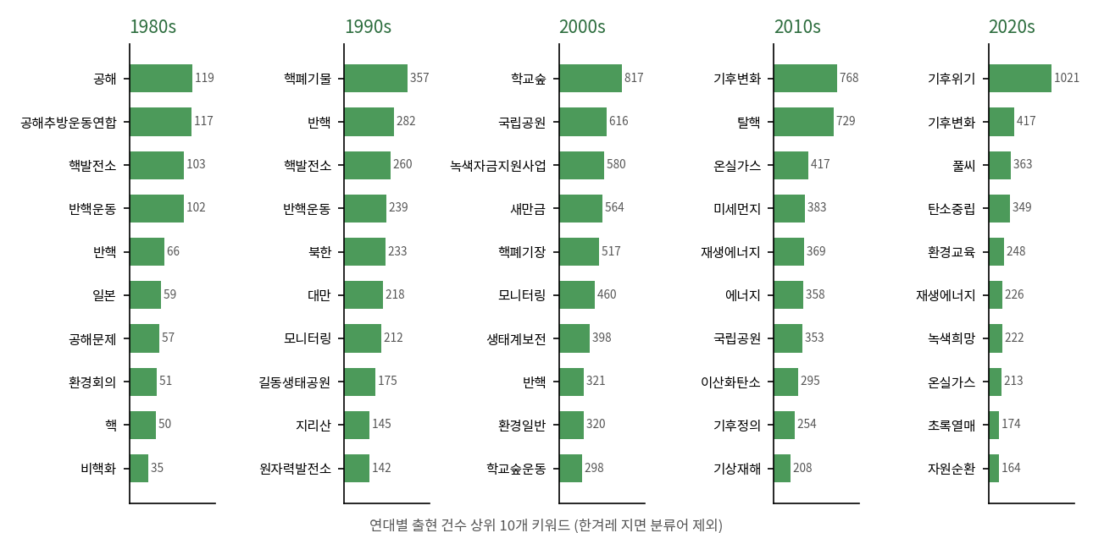
[그림 9 연대별 상위 키워드 (출현 건수 상위 10개)]
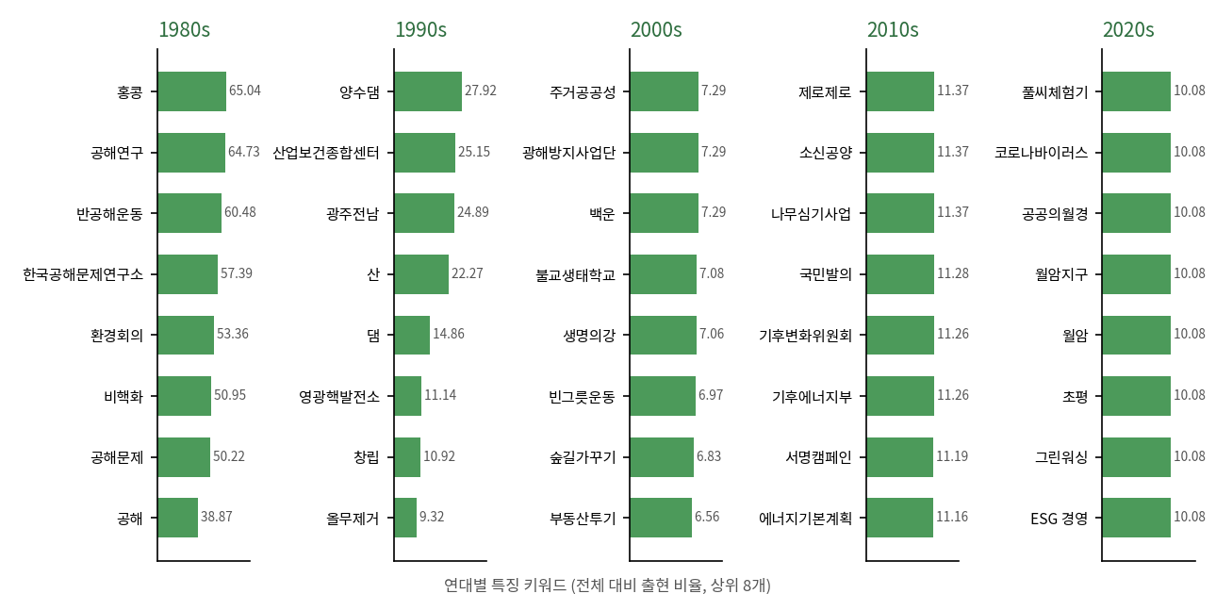
[그림 10 연대별 특징 키워드 (전체 대비 출현 비율 상위 8개)]
5년 단위로 상위 키워드의 순위를 이으면 어휘의 교체가 한눈에 보입니다. 1980년대의 '공해'·'핵발전소'·'반핵운동'이 1990년대 '핵폐기물'·'핵폐기장'·'북한'·'대만'으로, 2000년대 '학교숲'·'새만금'·'녹색자금지원사업'·'국립공원'으로, 2010년대 '온실가스'·'재생에너지'·'탈핵'·'미세먼지'로, 2020년대 '기후위기'·'기후변화'·'탄소중립'·'환경교육'으로 이어집니다.
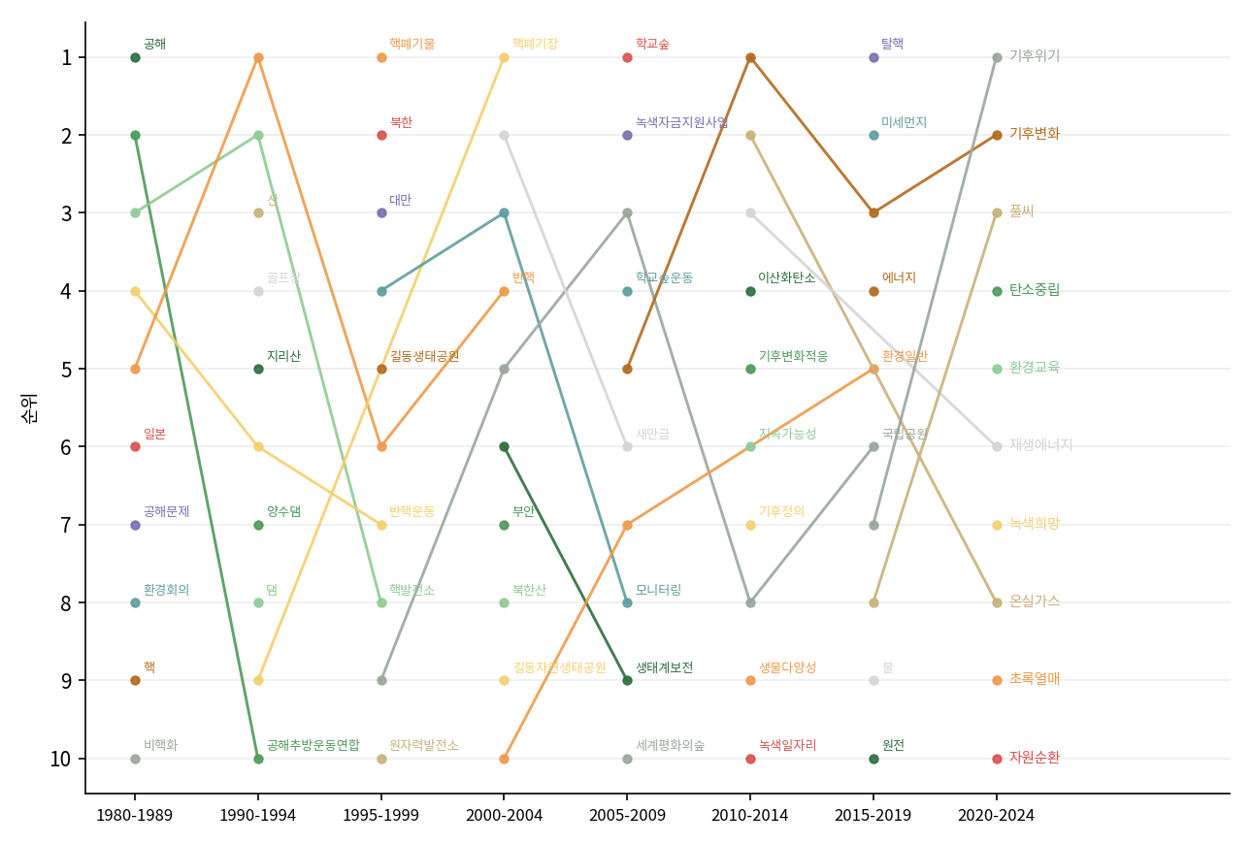
[그림 11 5년 단위 상위 키워드 순위 변화 (1980~2024, 상위 10위)]
키워드마다 출현 연도의 범위와 최다 출현 연도를 표시하면 '공해'는 1988년, '반핵'과 '새만금'은 2003년, '학교숲'은 2006년, '탈핵'은 2017년, '미세먼지'는 2019년, '기후변화'와 '기후위기'는 2022년이 정점입니다. 인접한 연대 사이의 점유율 변화로 보면 1990년대→2000년대에는 학교숲·녹색자금지원사업·새만금·부안·천성산이 급상승하고 대만 핵폐기물·양수댐·공해추방운동연합이 사라졌으며, 2000년대→2010년대에는 기후정의·국가온실가스감축목표·가습기살균제·녹색일자리가 떠오르고 핵폐기장·반핵·생태계보전이 급락했습니다. 2010년대→2020년대에는 탄소중립·ESG경영·녹색전환·초록열매가 급상승하고 기후변화적응·기후변화법·기상재해처럼 2010년대 기후 정책 국면의 어휘가 물러났습니다.
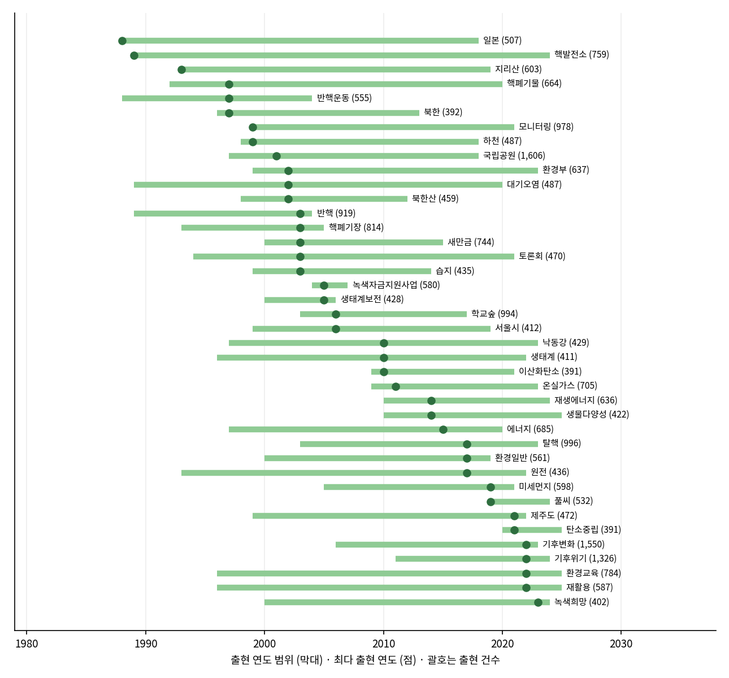
[그림 12 키워드의 생애 — 등장·정점·퇴장 (출현 건수 상위 40개)]
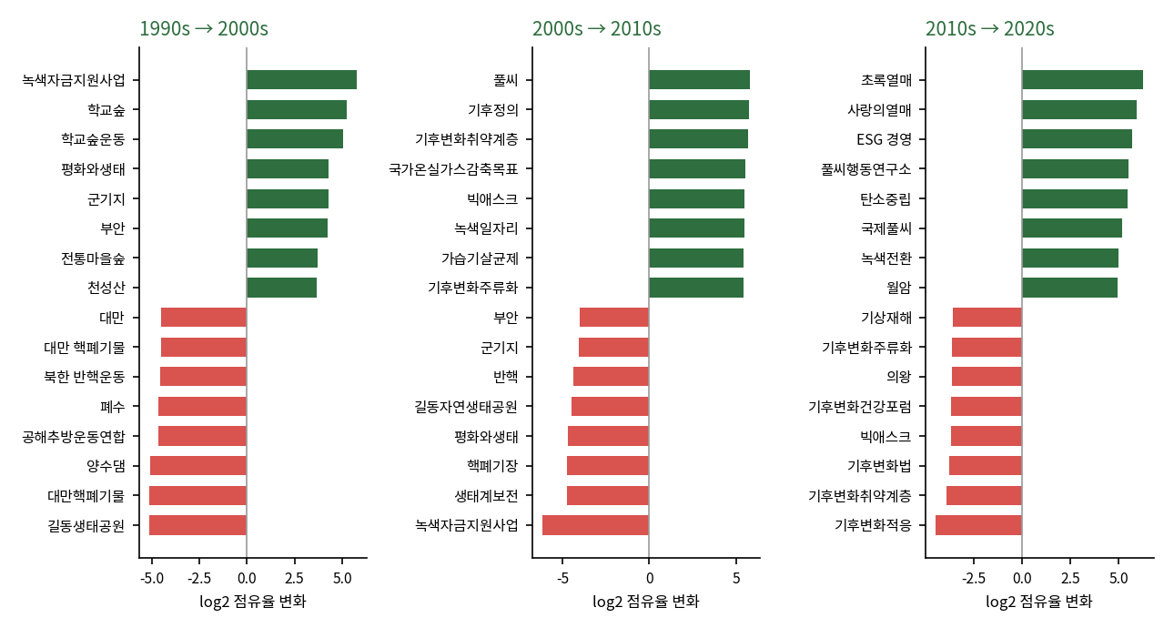
[그림 13 연대 사이의 급상승·급락 키워드 (점유율 변화 상위·하위 8개)]
시사점 — 공해에서 기후위기로
기록의 어휘는 공해(1980년대) → 핵폐기물·반핵(1990년대) → 학교숲·국립공원·새만금(2000년대) → 기후변화·탈핵·4대강·미세먼지(2010년대) → 기후위기·탄소중립(2020년대)으로 세대교체했습니다. 풀숲의 소장 기록은 이 이동을 7만여 건의 생산연도와 5만여 개의 키워드로 입증하는 유일한 민간 자료원이며, 2020년 전시로 시도한 시대별 키워드 분석을 정례 산출물로 전환할 수 있습니다.
※ 유의 : 한겨레 컬렉션은 지면 분류(정치·경제·문화·과학)가 키워드로 등록되어 1990년대 상위 키워드에 섞여 있습니다. 본문과 그림의 상위 키워드는 이를 제외하고 산출하였습니다.

3. 환경사진아카이브 (Eco Photo Archive)
3.1 개요와 소장 현황
풀숲은 문헌·기록 아카이브에 더해, 환경사진 전문 아카이브인 환경사진아카이브(Eco Photo Archive, EPA)를 함께 운영합니다. 2021년 7월 사진작가 46인의 작품 약 1만 점으로 문을 연 이래 2025년까지 누적 95인의 작가·21,248건의 사진을 아카이빙하였으며, 작가별 CV·Statement·작품사진과 메타데이터를 제공합니다. 아카이브는 ABOUT·PHOTOGRAPHER·ECO IMAGE·EPA EXHIBITION·WEBZINE·NOTICE로 구성되고, 큐레이터와 함께 기록을 소개하는 웹진 EPAZINE을 운영하여 환경 기록의 예술적·대중적 접점을 넓히고 있습니다.
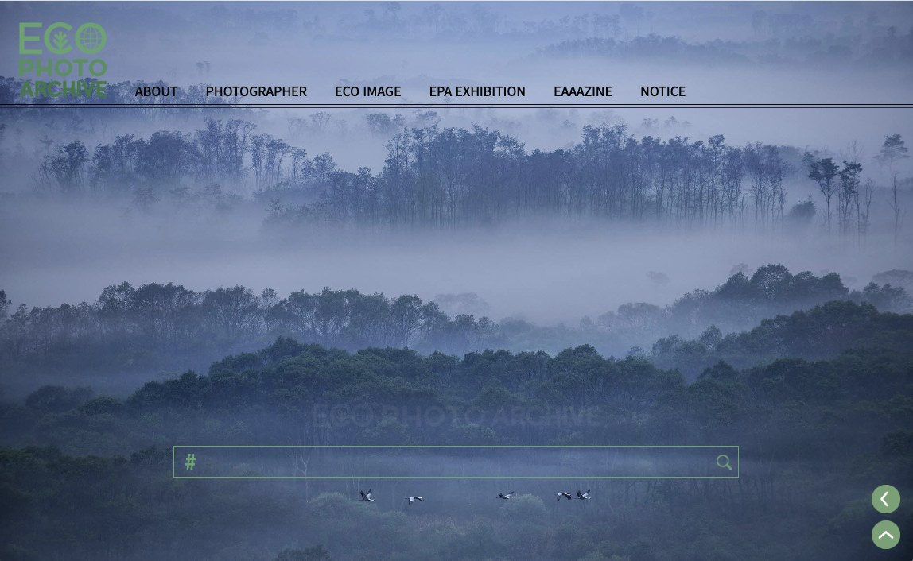
[환경사진아카이브 메인 화면]
환경사진아카이브는 온라인 DB에 머무르지 않고, 오프라인 ‘공간풀숲’에서 전시·작가 발굴과 직접 연결하는 콘텐츠 원천으로 기능하고 있습니다. 연도별 구축 실적과 5년간의 이용현황 분석은 본 보고서 Ⅲ부에서, 웹진 EPAZINE 발행 목록은 부록에서 제시합니다.
3.2 목적과 비전
환경사진아카이브는 환경 관련 시대·이슈·인물의 사진기록을 체계적으로 수집·분류·정리·보존하여 한국 환경사 연구와 기록·정보·캠페인·예술 영역에서 두루 활용되는 것을 목적으로 합니다.
- 가치 재창출 : 흩어져 유실될 위험이 있는 환경 사진기록을 아카이빙하여 역사적·사회적·예술적 활용을 통해 가치를 재창출
- 풀숲과의 시너지 : 문서 아카이브 '환경아카이브 풀숲'과 연결하여 환경-연구-문화-시민운동 역량을 키우는 환경문화 운동의 새로운 패러다임 창출
- 문화사업 기반 : 구축된 아카이브를 활용한 주제별 사진전·출판·교육 등 콘텐츠 재생산
- 스스로 성장하는 아카이브 : 전문성을 바탕으로 과거를 수집·기록하고 현재를 포착·정리하여, 시민·연구자·학생에게 정보의 바다이자 환경의 아름다움과 가치를 향유하는 예술적 통로가 되는 것을 지향
3.3 구축 경과와 서비스 구성
환경사진아카이브 구축은 2020년 7월 사진 전문 기획자 최연하와 계약으로 시작되었습니다. 기본 연구를 거쳐 1차 참여 작가를 선정하고 업무협약을 체결한 뒤 사진 취합과 메타데이터 작성, 온라인 시스템 구축을 진행하여 2021년 7월 27일 시범 오픈, 8월 31일 정식 오픈하였습니다. 오픈 당시 한국일보·중앙일보·매일경제·뉴시스 등 14개 매체가 "사진가 46인의 환경작품 1만여 점 공개"를 보도하였습니다.
단계 | 시기 | 주요 내용
1단계 | 2020년 | 환경사진아카이브 기본 연구 — 적합한 시스템 형태와 기능 확인
2단계 | 2020~2021년 | 1차 참여 작가 선정 및 업무협약, 사진 취합과 메타데이터 작성
3단계 | 2021년 상반기 | 온라인 아카이브 시스템 구축 및 1차 자료 업로드
4단계 | 2021년 7월 27일 | 사이트 시범 오픈 — 참여작가·아키비스트·전문가 자료 검수
5단계 | 2021년 8월 31일 | 공식 오픈 — 시스템 개선·오류 수정, 서비스 환경 최적화
이후 | 2022년~ | 개인·학계·지역 환경사진가·시민작가 사진의 지속 업로드, 전시·출판·교육으로 콘텐츠 재생산

서비스 구성
사이트는 메인 화면(대표 이미지와 검색창)과 아카이브 소개, 참여 작가 포트레이트로 구성된 작가(PHOTOGRAPHER) 페이지, 작가별 CV·프로젝트 정보, 작품 썸네일, 개별 작품 전체 화면 보기의 단계적 열람 구조를 갖추고 있습니다. 작가별 가상전시(Virtual Gallery) 형태로 정리되어 주제 키워드로 검색할 수 있으며, 누구나 무료로 열람할 수 있습니다.
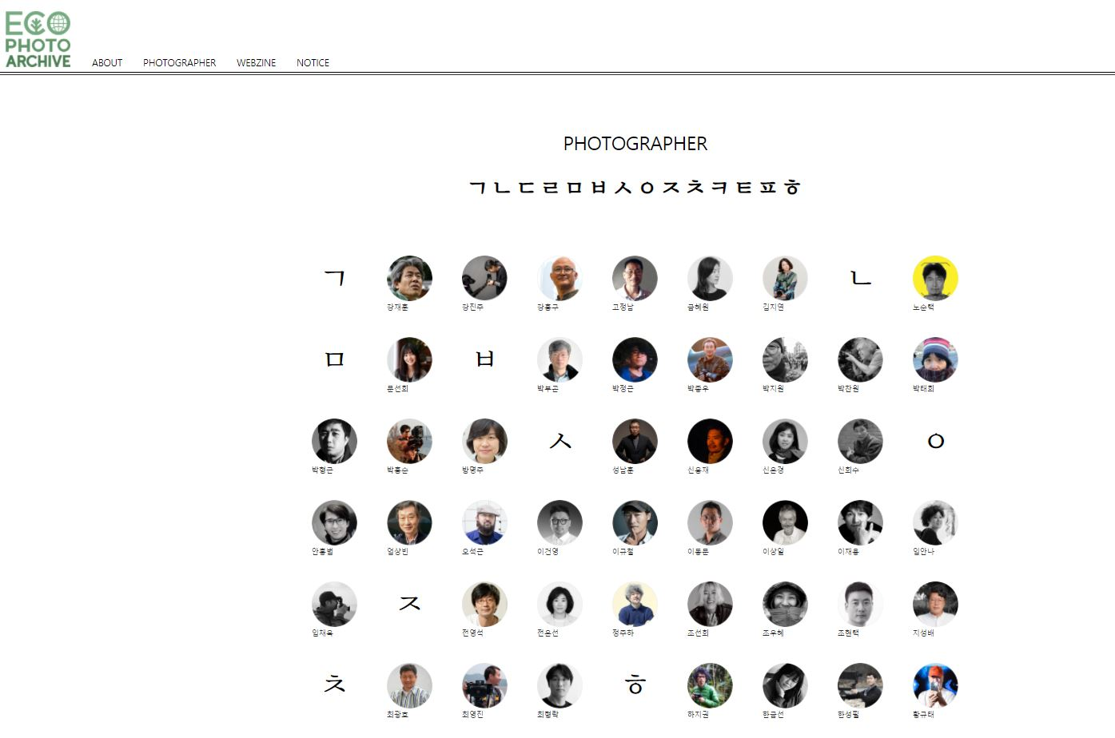
[작가(PHOTOGRAPHER) 페이지 — 참여 작가 포트레이트]
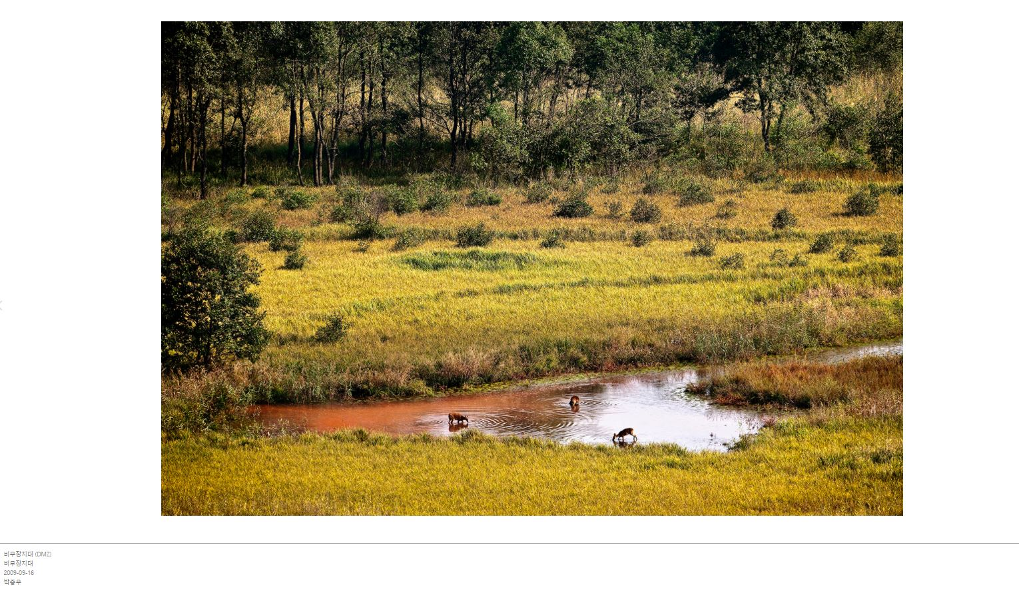
[개별 작품 전체 화면 보기]
주요 소장 작품 예
소장 작품은 온산병 사태부터 가리왕산, 새만금, 매향리, 태안 기름 유출, 4대강, 강정, 밀양까지 한국 환경 갈등의 현장을 축으로 하며, 아래는 그 일부입니다.
작품 | 작가 | 주제 · 연도 | 사진 설명
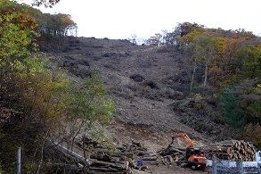 | 강재훈 | 가리왕산 벌목 (2014) | 2018 평창동계올림픽 활강(알파인) 경기장을 건설하고 있는 가리왕산 하봉 인근에서 벌목 작업이 진행되고 있다.
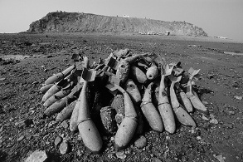 | 노순택 | 매향리 갯벌의 폭탄 (2000) | 경기도 화성시 매향리썰물 때가 되면 바닷물이 밀려나가고 육상사격장에서부터 농섬까지 드넓은 갯벌이 펼쳐진다. 물 빠진 갯벌엔 중대형 폭탄들이 흉칙한 몰골을 드러…
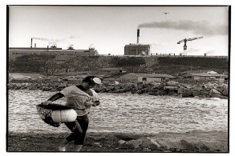 | 이기명 | 온산, 어구를 거두는 사람들 (1990~91) | 온산, 어구를 거두는 사람들이 사진은 공해병(소위 온산병)을 절규하던 울산광역시 울주군 온산면 당월리 주민들이 뿔뿔이 고향을 떠나가는 모습을 기록한 작업이다.…
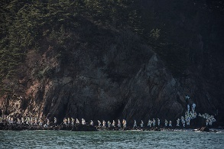 | 조우혜 | 태안 허베이스피릿호 원유 유출 방제 (2008) | 허베이 스피릿(Hebei Spirit)호에서 유출된 원유로 뒤덮인 만리포 방파제 부근 갯바위에서 자원봉사자들이 유흡착포를 이용해 방제작업을 하고 있다.
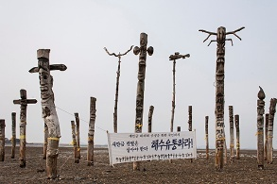 | 최영진 | 새만금 갯벌의 장승과 솟대 (2006) | 새만금 갯벌, 전라북도 부안군 변산면 대항리환경운동가들이 세워둔 장승과 솟대
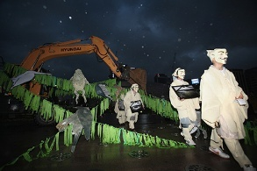 | 최형락 | 4대강 사업 반대 퍼포먼스 (2010) | 4대강 살리기 사업을 반대하며 환경단체 등이 진행한 퍼포먼스
※ 사진 설명은 작가가 작성한 메타데이터를 요약한 것입니다. 전체 작품은 환경사진아카이브(ecophotoarchive.org)에서 열람할 수 있습니다.
3.4 작가 섭외 경과
작가 섭외는 다큐멘터리 계열(정주하·노순택·성남훈·엄상빈·강재훈·최형락 등)과 조형·개념 계열(황규태·강홍구·한성필·방명주·박형근·금혜원 등)을 아우르는 1차 참여 작가 46인의 선정과 업무협약에서 출발하였습니다. 협약은 세 가지를 골자로 합니다.
- '환경사진자료 아카이브' 구축을 위한 사진자료 제공 및 이용 허락
- '환경사진자료 아카이브' 구축을 위한 사진기록물 확보 및 정리 지원
- '환경사진자료 아카이브' 기록물의 장기적인 관리
이후 참여 작가는 재단의 사진 사업과 연동하여 확대되었습니다. 2020~2021년 코로나19 사진 포트폴리오 공모전(작가 9인 + 시민 공모 수상자 10인)과 사진전 《거리의 기술》 지역순회전 초청작가(대구·광주·부산 4인), 2022년 장재연 이사장의 《800번의 귀향》을 비롯한 신규 작가 8인, 2023년 1인가구 사진 공모전의 전문작가 9인과 공모 선정자 7인을 포함한 14인, 2024년 환경운동연합 기관지 월간 《함께사는길》 30년치(1993~2023) 게재 사진 9,561건의 대량 아카이빙, 2025년 3인 추가로 이어져 2025년 말 기준 누적 95인·21,248건에 이르렀습니다. 연도별 실적은 Ⅲ부 1장에 정리하였습니다.
3.5 풀숲과의 연계
환경아카이브 풀숲에는 단체와 개인이 기증한 문서 기록과 함께, 활동 현장에서 촬영된 사진과 사진작가의 작품이 여러 컬렉션에 분산되어 있습니다. 환경사진아카이브는 이 가운데 작가 사진과 환경 이슈 현장 자료 사진을 중심으로 사진 기록을 체계적으로 수집·분류·정리·보존하는 역할을 맡습니다. 풀숲이 전자·지류 문서 중심의 기록을 다룬다면, 환경사진아카이브는 사진을 작가·주제·사건 단위로 정리하여 두 아카이브가 같은 사건을 문서와 이미지로 교차 검색할 수 있게 합니다.
환경아카이브 풀숲  ecoarchive.org |  | 환경사진아카이브  ecophotoarchive.org
• 단체·개인에 흩어져 유실될 위험이 있는 환경 분야의 시민운동·연구·사업·사례 자료 탑재  • 전자 및 지류 문서 중심  • 사건·단체·주제 연표(전거)와 관계 그래프로 맥락화 | ◀ 연계 ▶  사건·주제 키워드  공유  문서 ↔ 사진 교차  검색  작가·현장 사진 상호 유입  전시·웹진 콘텐츠  공동 활용 | • 환경 관련 사진 자료의 체계적 수집·분류·정리·보존  • 작가 사진 및 환경 이슈 현장 자료 사진 중심  • 작가별 가상전시·주제 키워드 검색, 웹진 EPAZINE
[환경아카이브 풀숲과 환경사진아카이브의 연계 구조]
이러한 연계는 개별 사례에서 구체적으로 드러납니다. 온산병 사태처럼 풀숲에 활동가의 문서 기록이 남아 있는 사건에 대해 환경사진아카이브가 당시 사진을 발굴하여 나란히 놓는 경우, 《함께사는길》 30년치 게재 사진처럼 풀숲 소장 기록에 실린 현장 사진을 사진 아카이브로 옮겨 작가·사건 단위로 재정리하는 경우, 그리고 공간풀숲 전시가 두 아카이브의 자료와 작가를 함께 활용하는 경우가 대표적입니다. 아래는 웹진 EPAZINE 창간호에 실린 온산병 사례를 발췌한 것입니다.
발췌 | 웹진 EPAZINE ISSUE 01 「온산병 사태를 사진으로 기록한 청년들」 (2021.7.21, 글 : 최연하)
1985년 제기된 온산공단 주민의 집단 질병 상황은 급격한 산업화가 낳은 환경오염과 주민 피해를 적나라하게 보여준, 국내 환경오염 사건의 첫머리를 차지하는 사건이자 우리나라 반공해운동이 조직적으로 발전하는 계기가 된 기념비적 사건입니다. 그러나 당시 사진 기록은 소재와 형식이 매우 제한적이고 양적으로도 극히 적어 상황을 유추하는 데 한계가 있었습니다. 환경사진아카이브를 통해 당시 사진을 전공하던 청년들이 기록한 온산병 관련 사진 수백 점이 수십 년 만에 새롭게 발굴·아카이빙된 것은 학술적으로나 환경운동 측면에서 큰 의미가 있으며, 환경사진아카이브 구축의 의미와 힘을 보여주는 대표 사례입니다.
이상일은 대학 다큐멘터리 수업의 과제로 온산공단을 찾은 뒤 오랫동안 온산을 기록하였고, 그 결과물은 대표작 《메멘토모리》 시리즈로 완결되었습니다. 그동안 책과 전시로 공개된 작업이 20여 점이었는데, 환경사진아카이브를 통해 200점을 추가로 발굴·정리하여 당시 온산의 상황을 생생하게 볼 수 있게 되었습니다. 졸업 전시를 위해 온산을 촬영한 이기명의 《어구를 거두는 사람들》(1990~91)은 10여 년간 공해와 싸우다 고향을 떠나야 했던 당월리 주민들을 절제된 구도로 담아낸 작업으로, 공장 폐수를 촬영하다 필름을 빼앗길 뻔한 위기를 넘기고 긴 세월 보관된 끝에 30여 년 만에 처음 공개되었습니다.
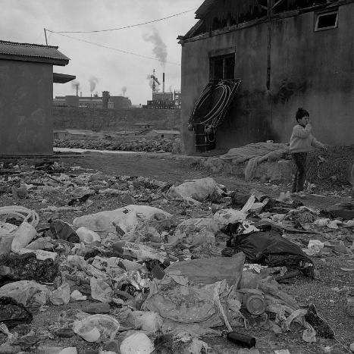  이상일, 《메멘토모리》, 1990~2003 | 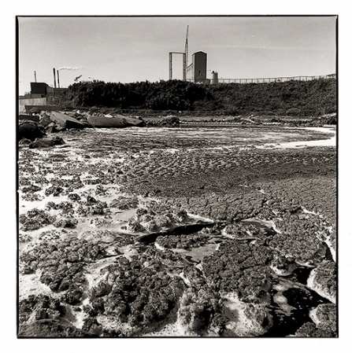  이기명, 《어구를 거두는 사람들》, 1990~91
한편 환경아카이브 풀숲과 환경사진아카이브 구축을 기획한 장재연 이사장 역시 당시 온산병대책위원회 활동을 하며 관련 기록을 보관해 왔습니다. 온산의 오염 사실을 알리기 위해 학술적 근거를 정리한 문건, 정부 역학조사 결과를 반박한 문서, 주민 설문조사 초안과 분석 결과 등 날것의 자료들이 풀숲에 정리되어 있습니다. 각자의 위치에서 온산병 사태에 뛰어들었던 대학원생과 청년 사진학도의 기록이 문서와 사진으로 한곳에 모임으로써, 온산병 사진들은 풀숲의 문서자료와 함께 시대 상황을 더 분명하게 확인하게 하는 동반자이자, 사진만의 특별한 '기록의 힘'과 '상황을 전달하는 예술 매체로서의 힘'을 증명하고 있습니다.

온산병 사례에서 확인되듯, 사진은 풀숲의 문서 자료와 함께 시대 상황을 더 분명하게 보여주는 동반자이자, '기록의 힘'과 '상황을 전달하는 예술 매체로서의 힘'을 갖는 독자적 기록입니다. 환경사진아카이브의 연계 역할은 풀숲 곳곳에 흩어진 이러한 사진 기록을 발굴하고 작가·사건 단위로 정리하여, 문서와 이미지가 서로를 증언하는 아카이브 생태계를 만드는 데 있습니다.
3.6 사진예술계에 미친 영향
환경사진아카이브의 가장 큰 담론적 효과는 한국 사진사에 흩어져 있던 작업들을 '환경사진'이라는 사후적 범주로 묶어냈다는 데 있습니다. 다큐멘터리 계열부터 조형·개념 계열까지를 아우르는 1차 참여 작가 구성은 '환경사진'을 담론적으로 가시화하는 동시에 그것을 운동사 서술 안에 위치시키는 효과를 내고 있습니다. 온산병·백두대간·새만금·매향리·태안 기름 유출·4대강·강정·밀양·가리왕산 등 환경 갈등의 현장을 키워드 축으로 삼은 검색 구조가 이를 뒷받침합니다.
한국 사진계 내 아카이브 모델로서의 위상
한국 사진계의 아카이브 지형에서 환경사진아카이브의 좌표는 선명합니다.
- 국공립 소장 모델(국립현대미술관 사진 소장품 등) : 미술사적 정전화 논리, 접근은 제한적
- 작가·유족 개인 아카이브 : 보존은 되나 연대와 담론 형성이 없음
- 상업 스톡·언론사 아카이브 : 검색성은 높으나 미학적·역사적 맥락화가 없음
환경사진아카이브는 이 셋 중 어디에도 속하지 않습니다. 민간 재단이 주제 기반으로, 생존 작가들의 협업을 통해, 무료 공개를 전제로 구축한 모델은 국내에 선례가 거의 없습니다. 특히 문서 아카이브(풀숲)와 이미지 아카이브(환경사진아카이브)를 병렬 설계하여 환경사와 사진사를 교차 검색할 수 있게 만든 구조는 사진을 미술사 내부가 아니라 사회사 안에 위치시키는 드문 시도로, 사진계보다 오히려 환경사회학·구술사 연구 쪽에 더 큰 방법론적 함의를 갖습니다.
시사점 — 환경사와 사진사의 교차 검색 구조
환경사진아카이브의 임팩트는 사진 1만여 점의 보존을 넘어, '환경사진'이라는 범주를 사회적으로 성립시키고 문서 기록(풀숲)과 이미지 기록을 하나의 사건 축으로 연결한 데 있습니다. 온산병 사례처럼 30여 년 만에 공개된 사진이 당시 활동가의 문서와 나란히 놓일 때, 아카이브는 개별 작품의 저장소가 아니라 환경사를 재구성하는 연구 인프라가 됩니다.

4. 아카이브의 대외 활동과 확산
정량 지표가 온라인상의 도달을 보여준다면, 오프라인·전문가 네트워크에서의 활동은 풀숲이 하나의 "모델"로서 어떻게 참조·확산되고 있는지를 보여줍니다. 풀숲은 구축·운영 이후 강의, 자문, 사례 발표 등을 통해 시민사회 아카이브 생태계 전반에 지식과 경험을 전파해 왔습니다.
- 마을기록학교 강의 (2021.8) : 금천마을기록관 주최 교육에서 대표 아카이브 사례로 소개.
- 시민사회 기록역량강화 연속 간담회 (2021) : NPO지원센터·국가기록원 등과 민간 아카이브 활성화를 논의.
- 국가기록원 민간아카이브 기록관리 교육 (2022) 및 제3회 서울기록페어 (2022.11) 참여.
- 경기사이버도서관 자문회의 (2022.9) : 네트워크형 아카이브 연계·협약기관 발굴·자원 정리 등 12개 항목의 심층 자문 제공.
- 시민사회 지식정보 DB 구축 연구 FGI (2022.11), 경기시민사회 온라인 자료관 구축 자문 (2022), 시민기록 오픈마이크 (2025.4) 등에서 참조 모델·사례로 참여.
공간풀숲 (2025년 7월 개관)
2025년 7월에는 오프라인 거점인 "공간풀숲"이 문을 열었습니다. 환경문제를 예술과 결합해 효과적으로 구현하고 전달하기 위한 공간으로, 환경아카이브 풀숲과 환경사진아카이브에 축적된 자료와 작가를 바탕으로 전시·세미나 등을 운영하며 아카이브의 확산 접점을 물리적 공간으로 넓혔습니다.
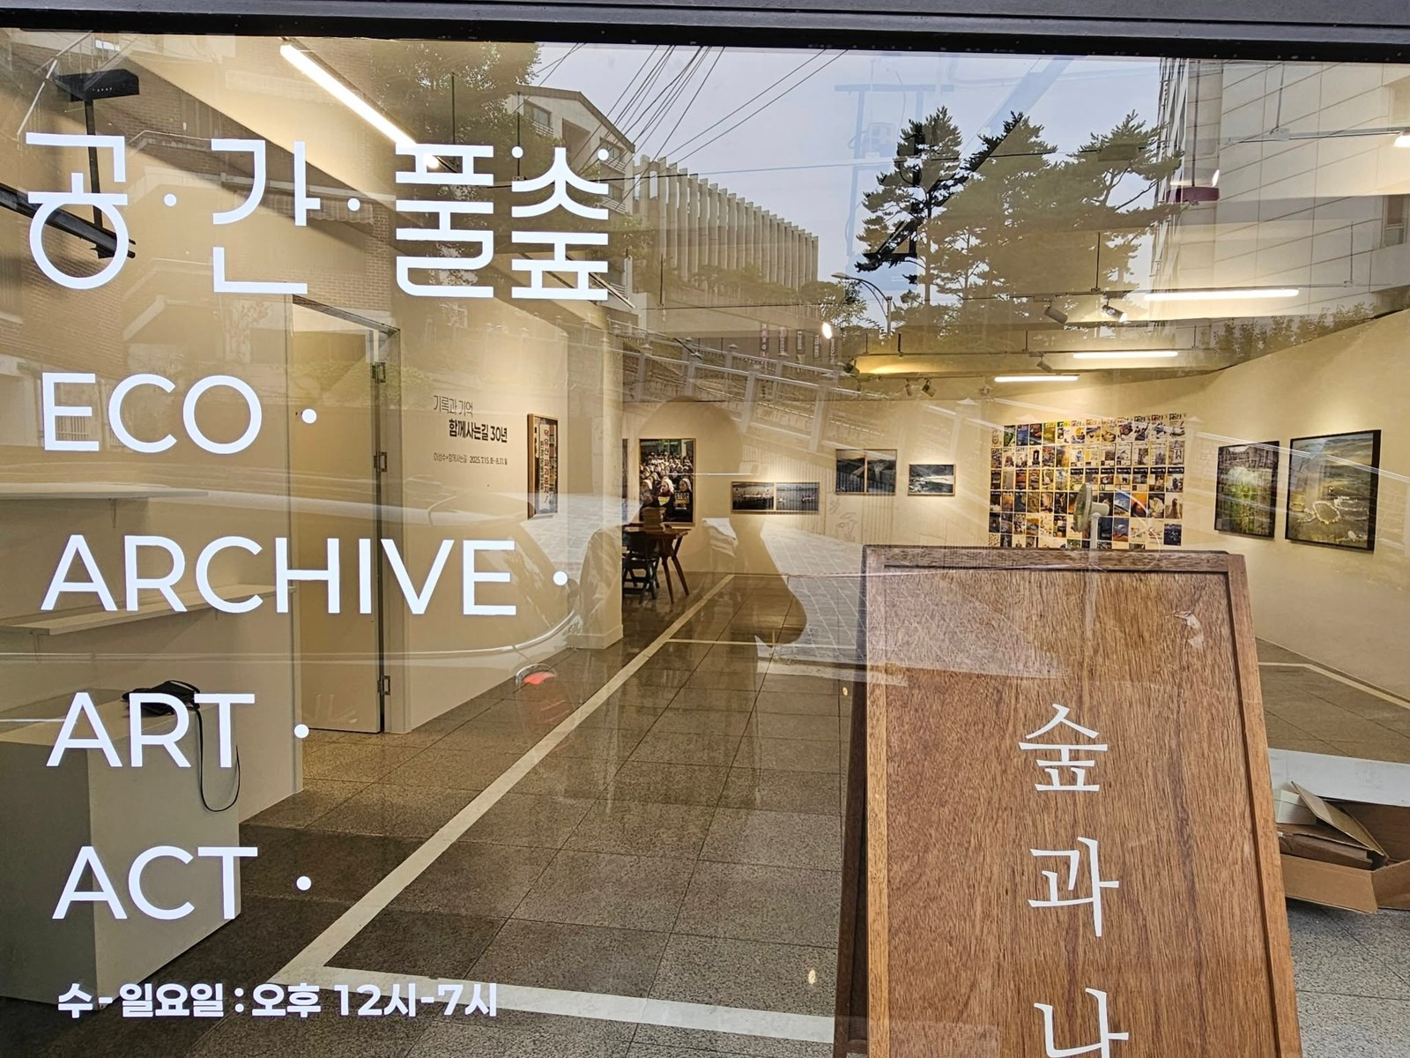
[공간풀숲 (2025년 7월 개관)]
공간풀숲은 직접 기획전에 더해 작가·단체의 전시를 지원하는 기획지원전, 환경 주제 창작자를 공개 모집하는 오픈콜 당선전을 병행하여, 단일 전시장이 아니라 환경 예술 창작자를 지원하는 생태계 거점으로 운영되고 있습니다. 개관 후 1년여의 전시 운영 성과와 오프라인 임팩트 분석은 본 보고서 Ⅳ부에서 상세히 다룹니다.

시사점 — "참조되는 아카이브"로서의 확산 임팩트
아카이브풀숲과 환경사진아카이브는 자체 콘텐츠의 온라인 도달을 넘어, 다른 지역·주제의 시민사회 아카이브 구축을 돕는 참조 모델로 반복적으로 호출되어 왔습니다. 강의·자문·사례 발표, 그리고 공간풀숲을 통한 예술·전시 확장은, 풀숲의 임팩트가 "이용자에게 닿는 것"에 그치지 않고 "다른 아카이브와 문화를 만들어내는 것"으로까지 확장되고 있음을 보여줍니다.

5. 국가기록원의 민간기록물 관리 지원 현황과 시사점
풀숲의 위상은 민간기록물을 둘러싼 국가 정책의 흐름 속에서 더 분명해집니다. 국가기록원은 2026년 2월 「민간기록물 관리 지원 및 활성화 기본계획」을 수립하고, 민간기록물을 국가 기록유산의 핵심 요소로 포용하는 방향을 제시하였습니다.
정책 배경과 그간의 경과
- 공동체의 연대와 기억에 관한 민간기록물이 늘면서 공적 가치가 확대되고 있으나, 법령상 지원 근거와 중앙-지방 연계 체계가 미비하다는 문제의식에서 출발합니다. (2022~23년 조사에서 민간단체의 82.5%가 "민간기록물 관리가 중요"하다고 응답)
- 국가기록원은 2007년 「공공기록물법」 개정으로 국가지정기록물 제도를 도입하고, 2021년 12월 민간기록 전담업무를 신설하여 현황조사·교육·컨설팅을 다각화해 왔습니다.
- 해외 주요국(영국 TNA, 호주 NAA, 캐나다 LAC)은 공동체·소수자 기록을 국가 기록유산으로 포용하는 정책을 이미 전개하고 있습니다.
기본계획의 방향
기본계획은 "함께 나누고 연결하며 성장하는 민간기록문화"를 비전으로 세 가지 전략을 제시합니다.
전략 | 핵심 내용
① 법·제도 정비 | 민간기록물 지원의 법적 근거 마련, 조사·연구를 통한 정책 내실화
② 협력 거버넌스·네트워크 | 민간기록협의회(가칭) 등 다층적 협의체, 지역별·주제별 아카이브 네트워크 구성 지원
③ 관리 지원 체계 구축 | 안정적 지원 체계 확립, 기관 유형별 우선 지원 기준 적용 인프라 지원

시사점 — 국가 정책과 풀숲의 접점
국가 정책이 민간기록물을 "국가 기록유산"으로 포용하는 방향으로 전환되고 있다는 점은, 환경 분야 민간 아카이브로서 풀숲이 지닌 공적 가치를 제도적으로 뒷받침합니다.
특히 기본계획이 강조하는 "지역별·주제별 아카이브 네트워크"와 "협력 거버넌스"는, 이미 다수의 강의·자문을 통해 참조 모델로 기능해 온 풀숲이 선도적 파트너로 참여할 수 있는 지점입니다. 우선 지원 기준을 적용한 인프라 지원, 교육·컨설팅, 우수사례 확산 등 국가 지원 사업과의 연계도 풀숲의 지속가능성을 높이는 기회가 됩니다.

Ⅱ. 환경아카이브 풀숲 접속통계 분석
본 부는 환경아카이브 풀숲의 운영 6년 성과를 Google Analytics 데이터로 정량 측정한 결과입니다. 아래 핵심 요약에 이어, 도달·참여·발견가능성·활용도·수용자 특성의 다섯 관점에서 세부 분석을 제시합니다.
접속통계 핵심 요약
누적 사용자 수 | 누적 페이지 조회수 | 누적 이벤트 수 (GA4) | 최고점 대비 시작점
270,310  2020.06 ~ 2026.05 | 733,321  2020.06 ~ 2026.05 | 1,255,014  2023.06 ~ 2026.05 | 5.4 배  연간 사용자 수 기준

주요 발견 사항
- 도달 규모의 비약적 성장 : 연간 사용자 수가 2020-21년 13,754명에서 2024-25년 74,787명으로 5.4배 증가하였고, 2025-26년에도 66,876명으로 최고점의 89% 수준을 유지하였습니다.
- 검색 엔진 의존도의 구조적 변화 : Organic Search 비중이 87.0%(23-24) → 48.5%(25-26)로 감소한 반면 Direct 비중이 9.4% → 47.4%로 급증, 재방문·인지 기반 사용자 구조로 전환되고 있습니다.
- 대표 콘텐츠의 검색 영향력 : "수질오염 사례" 키워드의 Google 자연 검색 클릭이 24-25년 258회에서 25-26년 3,308회로 12.8배 폭증하였습니다.
- 주의 지점 : 2023-25년 수치에는 검색 봇·LLM 봇 등 비정상 접속 및 사이트 개편(2025.01~2026.01) 기간 데이터 누락의 영향이 섞여 있어, 전년 대비 감소(−10.6%)가 실제 사용자 감소를 그대로 의미하지는 않습니다.

1. 분석 개요와 방법론
단순한 접속 통계 나열을 넘어, 디지털 아카이브가 환경 정보의 공공적 접근권을 얼마나 확장하였는지, 어떤 콘텐츠가 활용되었는지, 어떤 수용자에게 도달하였는지를 체계적으로 분석합니다.
분석 범위
구분 | 내용
분석 대상 | 환경아카이브 풀숲 웹사이트 (ecoarchive.org)
분석 기간 | 2020년 6월 1일 ~ 2026년 5월 31일 (6년)
측정 도구 | Google Analytics — UA (2020.06~2023.06), GA4 (2023.07~)
집계 주기 | 6월 1일~다음 해 5월 31일을 1년 단위로 집계 (운영연도 기준)
핵심 임팩트 지표 | 도달(Reach), 참여(Engagement), 발견가능성, 활용도, 수용자 특성
※ 각 수치의 20-21은 2020년 6월 1일부터 2021년 5월 31일까지를 의미합니다. 본 v0.2에서는 2026년 5월 데이터가 추가되어 2025-26 운영연도가 완결된 12개월로 집계되었습니다.
측정 방법론 및 한계
- 2023년 6월까지는 UA의 "전체 사용자", 2023년 7월부터는 GA4의 "활성 사용자" 지표를 사용합니다. 두 지표는 정의가 달라 동일 척도 비교에 일부 제약이 있습니다.
- 이벤트(event) 기반 지표는 GA4 도입 이후인 2023-2024 운영연도부터 적용하였습니다.
- 2025년 1월~2026년 1월 사이트 개편 기간에 일부 데이터(특히 내부 검색어, view_search_results 이벤트) 누락이 있습니다.
- 성별·연령은 사용자의 Google 계정 정보를 기반으로 GA가 추정한 값이므로 표본 편향이 존재할 수 있습니다.

2. 임팩트 핵심 지표 (Overview)
사용자 수(도달의 폭)와 페이지 조회수(콘텐츠 소비의 깊이) 모두에서 의미 있는 성장 곡선을 그렸으며, 그 성장은 GA4 전환 시점인 2023년을 전후로 가속화되었습니다.
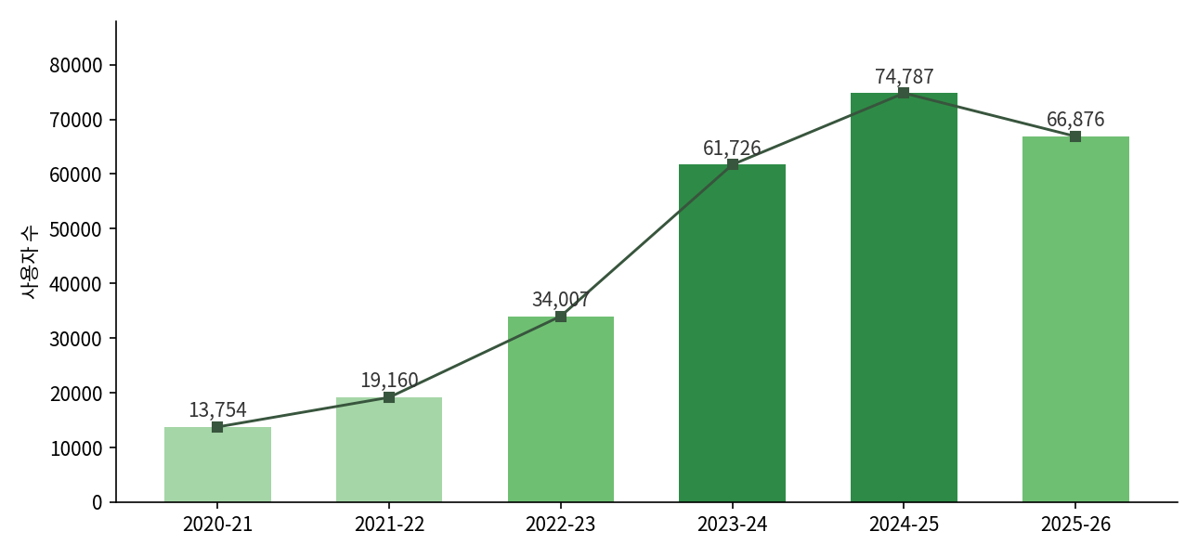
[그림 14 운영연도별 연간 사용자 수 추이 (2020-21 ~ 2025-26)]
핵심 인사이트 ①
환경아카이브 풀숲은 운영 첫 해(2020-21) 약 1.4만 명에 머물던 사용자 규모를 4년 만에 5.4배로 확장하였습니다. 이는 "환경 분야 디지털 아카이브"라는 명확한 포지셔닝이 사용자 저변 확대로 이어진 결과로 평가됩니다.
특히 2022-23년→2023-24년 사용자 수 +81.5% 급증 구간은 GA4 전환과 시기적으로 일치하지만, 페이지 조회수도 +39.0% 증가한 점을 고려할 때 측정 도구 변경 효과뿐 아니라 실질적 이용 증가가 동반된 것으로 해석됩니다.

6년 누적 임팩트 요약
임팩트 차원 | 핵심 지표 | 누적값 / 대표 수치 | 의미
도달 규모 | 누적 사용자 수 | 270,310 명 | 아카이브를 1회 이상 방문한 순 사용자
콘텐츠 소비 | 누적 페이지 조회수 | 733,321 회 | 환경 자료가 열람된 총 횟수
상호작용 | 누적 이벤트 수 (3년) | 1,255,014 건 | 클릭·검색·열람 등 능동적 행동
신규 도달 | 누적 신규 사용자 (3년) | 약 195,000 명 | 처음 풀숲을 발견한 사용자
검색 발견성 | 내부 검색 이벤트 수 (3년) | 34,435 회 | 아카이브 내 능동적 정보 탐색
성장 배수 | 최고점/시작점 (사용자) | 5.4 배 | 4년간 도달 규모 확대 폭

3. 도달(Reach) 임팩트
도달 임팩트는 사용자 수와 페이지 조회수를 통해 "얼마나 많은 사람에게 닿았고, 얼마나 많이 열람되었는가"를 측정합니다.
접속자 수 추이
연간 사용자 수는 운영 첫해 13,754명에서 매년 가파른 성장세를 보이며 2024-25년 74,787명으로 최고치를 기록하였고, 2025-26년에는 66,876명으로 최고점의 89% 수준을 유지하였습니다.
운영연도 | 사용자 수 | 전년 대비 증감률 | 비고
2020-21 | 13,754 | — (기준) | UA · 운영 첫해
2021-22 | 19,160 | +39.3% | UA
2022-23 | 34,007 | +77.5% | UA
2023-24 | 61,726 | +81.5% | GA4 전환
2024-25 | 74,787 | +21.2% | GA4 · 최고점
2025-26* | 66,876 | −10.6% | GA4 · 개편기간 데이터 일부 누락
* 2025-26년 수치는 사이트 개편(2025.01~2026.01) 기간 데이터 누락이 일부 반영되어 보수적으로 집계된 값이며, 2026년 5월까지의 완결 연도 기준으로 v0.1(61,003명·2026.4까지) 대비 5,873명이 추가 반영되었습니다.
페이지 조회수 추이
페이지 조회수는 2020-21년 79,753회에서 2024-25년 184,339회로 약 2.3배 증가하였고, 2025-26년에는 138,684회를 기록하였습니다. 사용자 수 성장 폭(5.4배)보다 완만한 것은 1인당 방문 깊이가 다소 완만하게 변화하였음을 시사합니다.
핵심 인사이트 ② — 도달의 질적 변화
6년간 누적 사용자 27만여 명, 누적 페이지 조회수 73만여 회의 도달 규모는 풀숲이 환경 분야 공공 아카이브로서 의미 있는 정보 인프라로 자리잡았음을 입증합니다.
1인당 평균 페이지 조회수는 운영 초기 약 5.8회/명에서 2025-26년 약 2.1회/명으로 감소하였는데, 이는 연구 중심 이용자에서 단발성 정보 탐색 사용자(일반 시민)로 사용자층이 다양화된 결과로 해석됩니다.

4. 참여(Engagement) 임팩트
GA4가 도입된 2023년부터 측정 가능해진 이벤트 데이터를 통해 클릭·검색·스크롤 등 상호작용을 정밀하게 분석할 수 있습니다.
이벤트 발생 추이
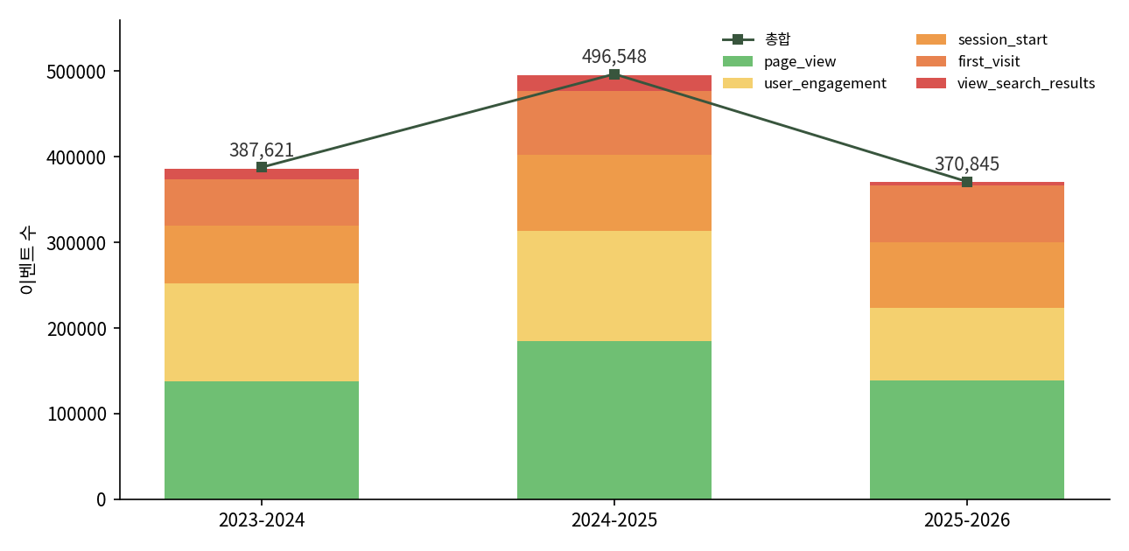
[그림 15 운영연도별 이벤트 유형별 발생 건수 (2023-2026)]
3년간 누적 이벤트는 1,255,014건이며, page_view(36.7%)와 user_engagement(26.1%, 사용자가 사이트 화면을 1초 이상 유의미하게 머문 행동)가 가장 큰 비중을 차지합니다. session_start(18.6%)와 first_visit(15.6%)는 사이트의 도달 활동성을, view_search_results(2.7%)는 능동적 정보 탐색의 정도를 보여줍니다.
이벤트 | 23-24 | 24-25 | 25-26 | 3년 누적
page_view | 137,616 | 184,339 | 138,684 | 460,639
user_engagement | 114,284 | 128,672 | 84,879 | 327,835
session_start | 67,852 | 89,284 | 76,435 | 233,571
first_visit | 54,345 | 74,265 | 66,640 | 195,250
view_search_results | 12,011 | 18,522 | 3,902* | 34,435
기타  (click·download) | 1,513 | 1,466 | 305 | 3,284
총합 | 387,621 | 496,548 | 370,845 | 1,255,014
* view_search_results의 2025-26년 급감은 사이트 개편 기간(2025.01~2026.01)의 측정 누락 결과이며, 실제 검색 활동 자체의 급감을 의미하지는 않습니다.
핵심 인사이트 ③ — 환경 의제에 대한 능동적 정보 탐색
3년 누적 user_engagement 32만여 건은 사용자가 페이지를 단순히 열어보고 떠나기보다 콘텐츠를 실제로 소비하였음을 의미하며, 내부 검색 이벤트 3.4만여 건은 사용자들이 풀숲을 능동적 자료 탐색 도구로 활용하고 있다는 강력한 증거입니다. 이는 아카이브 본연의 기능적 가치가 사용자에게 인식되고 있음을 보여줍니다.

5. 발견 가능성(Discoverability) 임팩트
디지털 아카이브의 사회적 가치는 "필요한 사람이 필요한 순간에 자료에 도달할 수 있는가"에 좌우됩니다.
신규 사용자 유입 경로 변화
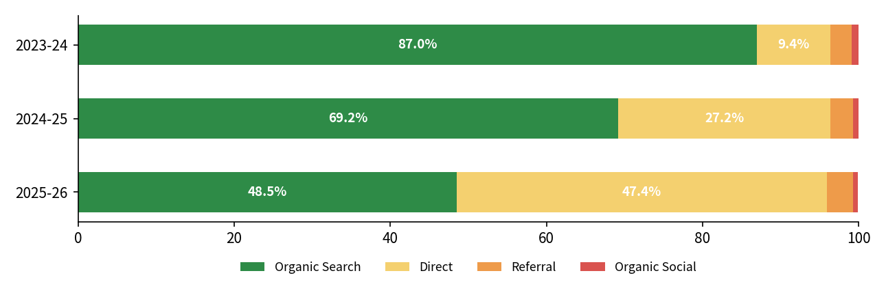
[그림 16 운영연도별 신규 사용자 유입 채널 구성비]
유입 채널 | 23-24 | 24-25 | 25-26
Organic Search (자연 검색) | 47,268 (87.0%) | 51,310 (69.2%) | 32,301 (48.5%)
Direct (직접 접속) | 5,117 (9.4%) | 20,201 (27.2%) | 31,606 (47.4%)
Referral (외부 사이트) | 1,468 (2.7%) | 2,127 (2.9%) | 2,285 (3.4%)
Organic Social (자연 SNS) | 492 (0.9%) | 500 (0.7%) | 423 (0.6%)
※ 3년 누적 : Organic Search 130,879명 · Direct 56,924명 · Referral 5,880명 · Organic Social 1,415명. 구성비는 4개 주요 채널 합계 기준입니다.
핵심 인사이트 ④ — 검색 의존형에서 인지 기반 사용자 구조로
Direct 접속 비중이 9.4% → 47.4%로 약 5배 증가하며, 풀숲이 "검색하다 우연히 발견하는 사이트"에서 "기억하고 찾아오는 사이트"로 진화하고 있습니다. 2025-26년에는 Direct(31,606명)가 Organic Search(32,301명)와 사실상 동등한 수준에 도달하였습니다.
다만 Organic Search 절대 수치 감소(51,310 → 32,301)는 SEO 점검이 필요함을 시사합니다. 사이트 개편 기간의 색인 변동 영향이 있을 수 있어, 향후 1~2년의 안정화 추이를 함께 봐야 합니다.

외부 Google 검색 노출 분석
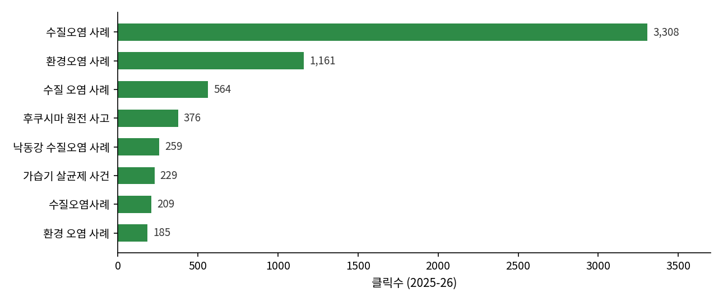
[그림 17 2025-26년 Google 자연 검색 클릭수 상위 키워드]
"수질오염 사례" 키워드는 24-25년 258회에서 25-26년 3,308회로 12.8배 증가하며, 풀숲 콘텐츠가 환경 정보의 "1차 검색 도달처"로 부상하고 있습니다.
Google 검색어 |  | 24-25 클릭 | 25-26 클릭 | 증가 배수
수질오염 사례 |  | 258 | 3,308 | 12.8배
환경오염 사례 |  | 102 | 1,161 | 11.4배
수질 오염 사례 |  | 64 | 564 | 8.8배
후쿠시마 원전 사고 |  | 136 | 376 | 2.8배
낙동강 수질오염 사례 |  | — | 259 | 신규
가습기 살균제 사건 |  | 254 | 229 | 0.9배
핵심 인사이트 ⑤ — 환경 의제의 검색 권위 확보
한국 사회의 핵심 환경 이슈 키워드에서 풀숲 콘텐츠가 Google 검색 상위에 노출되고 있다는 점은, 환경 교육·시민 참여·정책 연구 영역에서 풀숲이 1차 정보원으로 기능하고 있음을 보여주는 질적 임팩트입니다. "온산병"(98회)·"구미 불산사고 보고서"(96회) 등 구체적 사건·문서 검색이 뒤를 잇는 것도 아카이브형 콘텐츠의 강점을 보여줍니다.

6. 콘텐츠 활용도 임팩트
인기 페이지와 내부 검색어 분석을 통해 풀숲 사용자들의 관심 의제와 정보 수요를 파악할 수 있습니다.
인기 페이지 (2025-26)
검색 기능(/find, 27,571회)이 가장 많이 활용되어 풀숲이 능동적 자료 탐색 도구로 기능함을 보여줍니다. 메인 페이지(14,253회)와 개별 자료 페이지 /items/show/1140(12,792회)이 뒤를 잇습니다.
- "검색 우선" 사용 패턴 : /find와 /solr-search(2,740회)가 압도적 1·4위 — "능동적 탐색형 데이터베이스"로 활용.
- 대표 자료의 지속적 인기 : /items/show/1140은 3년 연속 상위 페이지로 "랜드마크 콘텐츠" 역할.
- 큐레이션·컬렉션 콘텐츠의 부상 : /multi-collections(단체·인물 컬렉션, 2,354회)와 /exhibits(칼럼·에세이 등, 2,511회)가 상위권에 진입, 맥락화된 콘텐츠 수요 확인.
내부 검색어 분석
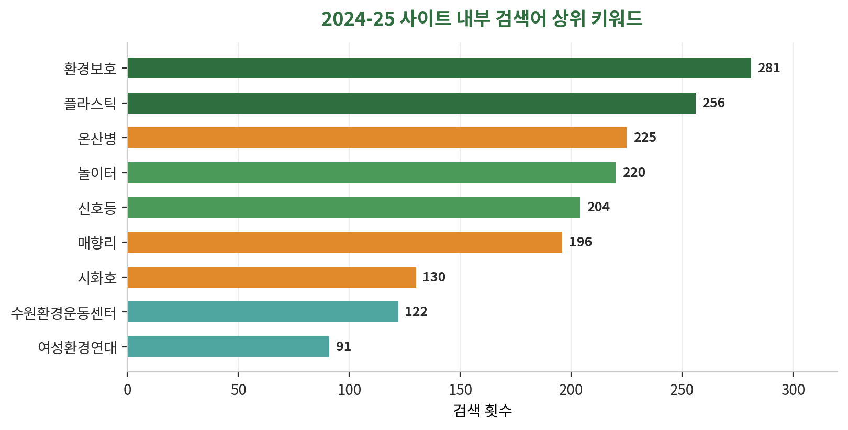
[그림 18 2024-25년 사이트 내부 검색어 상위 키워드]
- 거대 환경 의제 : "환경보호"(281), "플라스틱"(256) 등 포괄적 키워드가 1·2위. (2024-25)
- 구체적 사건·장소 : "온산병"(225), "매향리"(196), "시화호"(130) 등 환경운동사의 상징적 사건. (2024-25)
- 생활·교육 의제 : "놀이터"(220), "신호등"(204) 등 일상·도시환경 키워드. (2024-25)
- 단체·인물 : "수원환경운동센터"(122), "여성환경연대"(91) 등 환경운동 주체. (2024-25)
사이트 개편 이후 재측정된 2025-26년 내부 검색(총 3,902건)에서는 "안양"(67)·"지구의날"(67)·"풀꽃"(52)·"강서습지"(47)·"가리왕산"(43)·"저어새"(39)·"매향리"(37)·"녹색연합"(35) 등 지역·생태·기념일 키워드가 상위에 올라, 지역 환경 현장과 생태 주제에 대한 수요가 확인됩니다. 다만 개편 기간 측정 누락으로 연도 간 직접 비교에는 제약이 있습니다.
핵심 인사이트 ⑥ — 환경운동사 아카이브로서의 정체성 확립
온산병·매향리·시화호·새만금 등 환경운동사의 핵심 사건이 능동적으로 검색되어 풀숲이 "환경운동의 기억 보존소"로 기능하는 한편, "환경보호"·"플라스틱" 같은 광역 키워드 수요는 입문자·일반 시민에게도 접근 가능한 채널임을 보여줍니다. 전문성과 대중성 양 측면에서 균형 잡힌 임팩트가 형성되었다고 평가할 수 있습니다.

7. 수용자(Audience) 특성
국가·성별·연령·기기 분포를 분석한 결과 다양한 시민층에게 균형 있게 도달하고 있음이 확인됩니다.
성별 분포
성별이 식별된 사용자 기준으로 3년간 여성 52~55% : 남성 45~48%의 안정된 분포를 유지하였습니다. 2025-26년은 여성 55.2% : 남성 44.8%(식별 사용자 16,085명 기준)입니다.
연령 분포
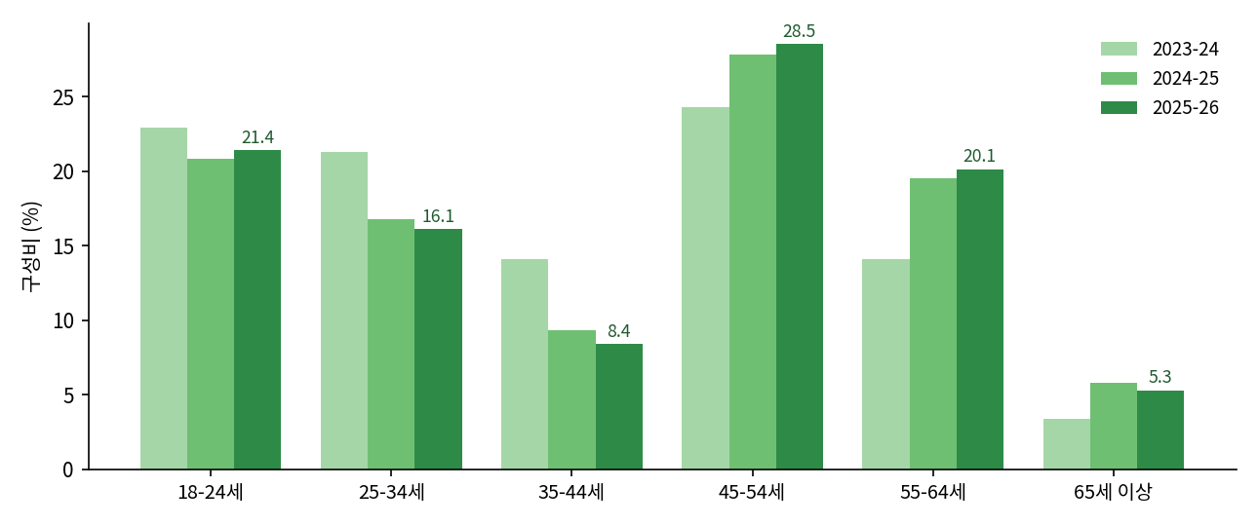
[그림 19 운영연도별 연령대 구성비]
연령대 |  | 2023-24 | 2024-25 | 2025-26 | 특징
18-24세 |  | 22.9% | 20.8% | 21.4% | 대학생·청년층 안정적 비중
25-34세 |  | 21.3% | 16.8% | 16.1% | 소폭 감소 추세
35-44세 |  | 14.1% | 9.3% | 8.4% | 뚜렷한 감소
45-54세 |  | 24.3% | 27.8% | 28.5% | 꾸준한 증가 — 주력 연령
55-64세 |  | 14.1% | 19.5% | 20.1% | 뚜렷한 증가
65세 이상 |  | 3.4% | 5.8% | 5.3% | 시니어 신규 진입
핵심 인사이트 ⑦ — 중장년층 확장과 세대 다변화
45-54세(24.3%→28.5%)와 55-64세(14.1%→20.1%)가 꾸준히 증가하며 사용자 기반이 환경운동 1·2세대 등 중장년 시민층으로 확장되고 있습니다. 동시에 18-24세 청년층이 20% 이상 유지되어, 풀숲이 세대 간 환경 의제 전수의 매개체 역할을 하고 있습니다. 35-44세 구간 감소는 향후 모니터링이 필요한 지점입니다.

기기별 분포
2025-26년 기준 데스크톱이 76.1%로 다수를 차지하고 모바일 15.8%, 태블릿 8.1%입니다. "자료 검색·열람·연구"라는 핵심 사용 시나리오가 데스크톱 환경에 적합하기 때문으로, 이는 "전문 연구·자료 활용형 사이트"라는 정체성을 보여주는 동시에 모바일 접근성 개선이 향후 과제임을 시사합니다.
국가별 분포
운영연도 | 한국(KR) 사용자 | 주요 해외 접속국 (상위 5개)
2023-24 | 51,448명 (96.5%) | 미국, 일본, 중국, 캐나다, 브라질
2024-25 | 70,585명 (96.4%) | 미국, 홍콩, 싱가포르, 중국, 일본
2025-26 | 40,918명 (61.2%) | 베트남, 미국, 인도, 브라질, 싱가포르
※ 25-26년 베트남(6,292)·인도·이라크 등에서의 접속 급증은 검색 봇·LLM 봇 등 비정상 트래픽일 가능성이 높으며, 한국 사용자 비중 하락은 이 봇 트래픽 유입에 따른 착시로 해석하는 것이 타당합니다.

Ⅲ. 환경사진아카이브 구축·이용현황 분석
본 부는 환경사진아카이브의 2020~2025년 콘텐츠 구축 실적과, 사이트 통계 수집이 시작된 2021년 7월 이후 5년치 이용현황 통계를 처음으로 분석한 결과입니다. 이용현황은 7월~다음 해 6월을 1년 단위(운영연도)로 설정하였습니다.

1. 콘텐츠 구축 현황 : 작가·사진·확산 활동 (2020~2025)
환경사진아카이브는 2021년 오픈 당시 작가 69인(공모 수상자·기고자 포함)의 사진 9,215건으로 출발하여, 2025년 말 누적 95인·21,248건의 사진을 축적하였습니다. 2024년에는 환경운동연합 기관지 월간 《함께사는길》 30년치(1993~2023) 게재 사진 9,561건이 대량 등록되어 반핵·새만금·매향리·4대강·후쿠시마·동강·광우병 등 한국 환경사의 주요 이슈 현장과 환경운동 행사·인물 사진이 보강되었습니다.
연도 | 신규 참여 작가 | 사진 건수 | 주요 내용
2021 | 69인 | 9,215 | 1차 참여 작가 46인 + 코로나19 공모 수상자·순회전 초청작가·에필로그 기고자
2022 | 8인 | 715 | 《800번의 귀향》(장재연) 등 신규 작가 · ECO EXHIBITION 120컷
2023 | 7인 | 893 | 1인가구 공모 전문작가·선정자, ECO EXHIBITION·ECO IMAGE 포함
2024 | 8인 | 9,561 | 월간 《함께사는길》 30년사(1993~2023) 게재 사진 아카이빙
2025 | 3인 | 864 | 공간풀숲 개관 연계 작가
누적 | 95인 | 21,248 | 2020.7 ~ 2025.12
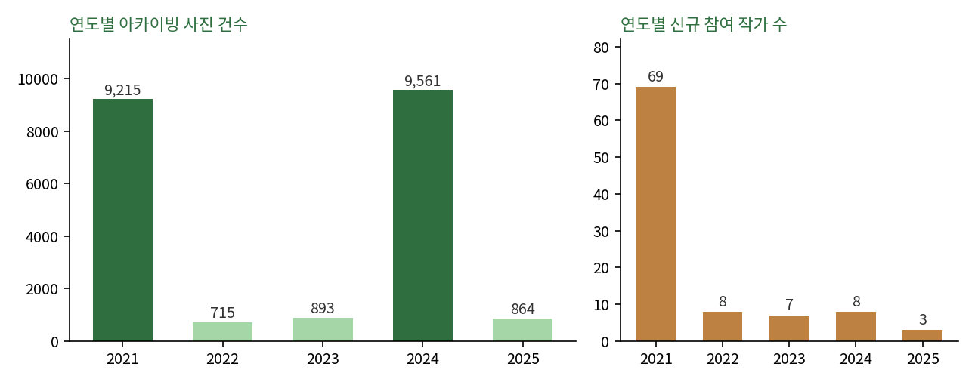
[그림 20 환경사진아카이브 연도별 아카이빙 사진 건수와 신규 참여 작가 수 (2021~2025)]
※ 사진 건수는 재단 아카이빙 실적(업로드 컷 기준)이며, 2026.8 Omeka DB의 '기록-작품사진' 유형 9,183점과의 차이는 《함께사는길》 기록사진 등이 별도 유형으로 등록된 데 따른 분류 차이입니다. 2023년 상세 집계는 작가 14인·762컷 + ECO EXHIBITION 21컷 + ECO IMAGE 110컷 = 893컷입니다.
확산 활동 : 웹진·SNS·전시·공모
아카이브 구축과 병행하여 콘텐츠를 사회에 확산하는 활동이 이어졌습니다. 웹진 EPAZINE은 2021년 7월 창간호(온산병 사태를 사진으로 기록한 청년들)부터 2025년 5월까지 66호를 발행하여(2021년 3호·2022년 23호·2023년 16호·2024년 18호·2025년 1~5월 6호) 작가 소개(EPA ARTIST), 환경 이슈 해설(EPA Focus), 전시 리뷰·뉴스를 다루었으며 이후에도 계속 발행되고 있습니다. 개관 첫해인 2022년에는 SNS 게시물 41건으로 사이트 접속을 집중 유도하였습니다. 전시·공모 사업은 참여 작가와 사진 자료를 동시에 확충하는 통로였습니다.
활동 | 시기 | 실적
웹진 EPAZINE | 2021.07 ~ (계속) | 2025.05까지 66호 발행 (연 16~23호), 작가 소개·환경 이슈 해설·전시 리뷰·뉴스
SNS 홍보 게시물 | 2022년 | 41건 — 평균 도달 페이스북 512 · 인스타그램 779, 최고 인스타그램 11,305(《800번의 다이빙》)
코로나19 사진 공모전 | 2020.10 ~ 2021.01 | '코로나19를 바라보는 19개의 시선' — 작가 9인 + 시민 공모 230여 명 응모, 10명 선정
코로나19 사진아카이빙 《거리의 기술》 | 2021.04 ~ 10 | 서울(15일)·대구(27일)·광주(33일)·부산(26일) 순회, 80점 전시, 지역 작가 4인 초청
《800번의 귀향》 | 2022.06.28 ~ 07.10 | 재단 창립 4주년 기념 장재연 사진전, 59점 · 관객 500여 명 · 약 300컷 아카이브 탑재
1인가구 사진 공모전 | 2023년 | 전문작가 9인 + 공모 선정 7인, 16인 422점 아카이브 구축
1인가구 아카이빙  《41.6% 1인가구》 | 2024.03.05-03.31 | 숲과나눔이 지원한 사진작가 9명의 작품과 ‘1인 가구 사진포트폴리오 공모’에서 당선한 7명의 작품으로 구성
공간풀숲 개관 | 2025.07.15 | 풀숲·환경사진아카이브 자료를 바탕으로 전시·프로그램 기획 (Ⅳ부 참조)
※ 웹진 EPAZINE 발행 목록(창간호~66호)은 부록에 수록하였습니다.
시사점 — 구축 활동과 이용 지표의 연동
콘텐츠 구축의 리듬은 이용 지표(2장 이하)에 그대로 반영됩니다. 2021년 오픈과 언론 보도·SNS 홍보가 집중된 첫해에 페이지 조회수가 5년 중 가장 높았고, 《함께사는길》 사진 9,561건이 등록된 2024년 직후 운영연도(2024-25)에 사용자가 최고점(+64.3%)을 기록하였습니다. 개관 초기의 집중 홍보가 자연스럽게 잦아든 뒤 Organic Social 유입이 488명(21-22)에서 52명(25-26)으로 정상화된 것도 같은 맥락입니다.
환경사진 분야의 주요 작가 대부분이 이미 참여하여 1차 구축이 사실상 완료된 만큼, 향후 도달 규모는 신규 작가 수보다 기존 작가의 작품 추가, 웹진 신규 호, 공간풀숲 전시 연계 등 콘텐츠 갱신의 리듬에 좌우될 것으로 보입니다. 초기 웹진 호들이 발행 후 수년이 지나도 검색 유입을 만들어내는 롱테일 콘텐츠로 남아 있다는 점(5장)이 이를 뒷받침합니다.

2. 분석 개요와 데이터 한계
구분 | 내용
분석 대상 | 환경사진아카이브 웹사이트
분석 기간 | 2021년 7월 1일 ~ 2026년 6월 30일 (5년)
측정 도구 | Google Analytics (GA4)
집계 주기 | 7월 1일~다음 해 6월 30일을 1년 단위로 집계 (운영연도 기준)
분석 항목 | 사용자·페이지뷰·이벤트, 유입 경로, 인기 페이지, 기기·국가별 분포

데이터 한계
- 구글 자연 검색어, 내부 검색어, 성별·연령별 사용자는 관련 설정이 되어 있지 않아 현재 통계 데이터가 없습니다. 향후 데이터 수집을 위해 관련 설정을 진행할 예정이며, 차기 보고서부터 발견 가능성·수용자 분석을 보강할 수 있습니다.

3. 도달 임팩트 : 5년 이용 추이
5년 누적 사용자는 16,298명, 누적 페이지 조회수는 87,066회, 누적 이벤트는 234,422건입니다. 연간 사용자는 운영 초기 2,300명대에서 2024-25년 4,697명으로 최고점(첫해 대비 2.0배)을 기록하였고, 2025-26년에도 4,062명으로 초기 대비 1.7배 수준을 유지하고 있습니다.
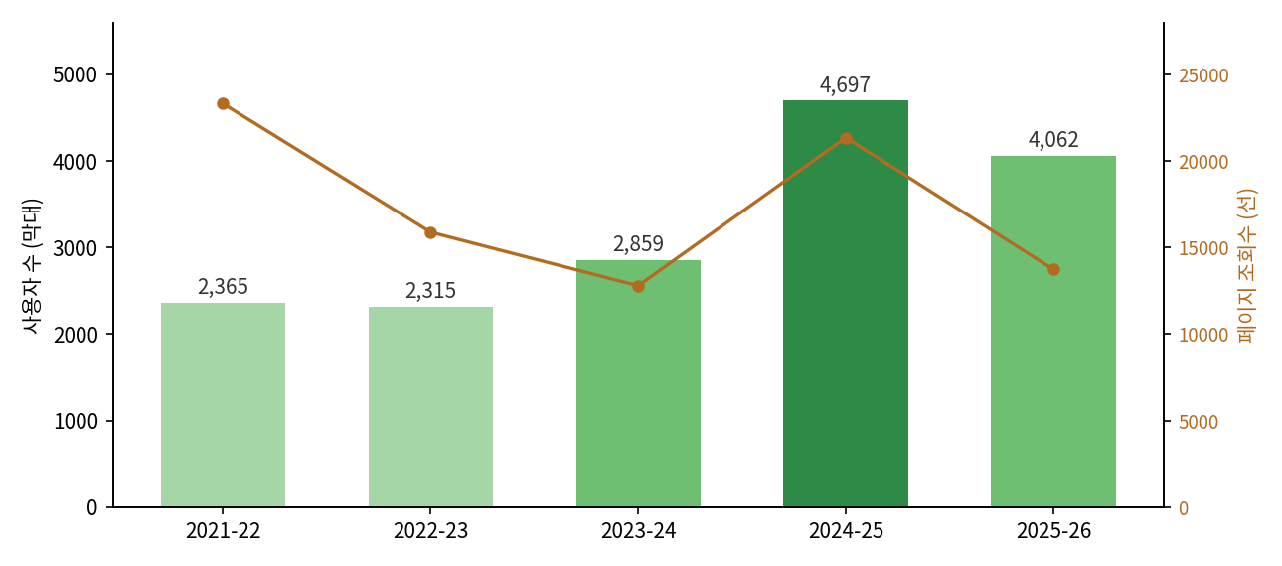
[그림 21 환경사진아카이브 운영연도별 사용자 수·페이지 조회수 (2021-22 ~ 2025-26)]
운영연도 | 사용자 수 | 페이지 조회수 | 이벤트 수 | 비고
2021-22 | 2,365 | 23,309 | 56,886 | 개설 첫해
2022-23 | 2,315 | 15,887 | 41,896
2023-24 | 2,859 | 12,792 | 36,380
2024-25 | 4,697 | 21,349 | 58,556 | 최고점
2025-26 | 4,062 | 13,729 | 40,704
5년 누적 | 16,298 | 87,066 | 234,422
개설 첫해의 페이지 조회수(23,309회)가 5년 중 가장 높은 것은 오픈 초기 홍보와 집중 탐색의 효과로, 1인당 조회수가 9.9회에 달했습니다. 이후 사용자층이 넓어지며 1인당 조회수는 3~5회 수준으로 안정화되었고, 2024-25년에는 사용자(+64.3%)와 페이지뷰(+66.9%)가 동반 급증하며 두 번째 성장 국면을 맞았습니다. 이 시기는 웹진 EPAZINE의 발행 축적(ISSUE 60번대 도달)과 재단 사진 포트폴리오 공모 등 콘텐츠·프로그램 확충 시기와 겹칩니다.
이 추이는 Ⅰ부 3장과 Ⅲ부 1장의 구축·확산 활동과 겹쳐 읽을 때 의미가 분명해집니다. 첫해의 높은 조회수는 오픈 언론 보도 14건과 코로나19 사진전 《거리의 기술》 4개 도시 순회(2021.4~10)가 만든 초기 관심을, 2022-23년의 비교적 높은 이벤트 수는 SNS 게시물 41건과 《800번의 귀향》 전시(2022.6)를, 2024-25년의 최고점은 《함께사는길》 사진 9,561건의 대량 등록과 2024년 한 해 18호가 발행된 웹진의 누적 효과를 각각 반영합니다. 1차 구축으로 분야 주요 작가 대부분이 참여를 마친 2022년 이후에는 연 3~8인의 추가 참여와 웹진 연재가 이어지는 안정 운영 단계에 들어섰고, 개관 초기의 집중 홍보 효과가 잦아든 2025-26년에는 사용자가 초기 대비 1.7배 수준으로 정상화되었습니다. 대량 등록·전시·홍보 같은 콘텐츠 갱신 활동과 도달 규모가 같은 방향으로 움직이는 관계가 확인됩니다.
이벤트로 본 참여의 질
이벤트 유형 | 5년 누적 | 의미
page_view | 87,066 | 페이지 열람
user_engagement | 79,754 | 1초 이상 유의미 체류
scroll | 27,269 | 페이지 스크롤 탐색
session_start | 23,954 | 방문 세션 시작
first_visit | 16,025 | 신규 방문
click | 353 | 외부 링크 등 클릭

핵심 인사이트 ⑧ — 오래 머무는 시각 아카이브
user_engagement(79,754건)가 page_view(87,066건)의 91.6%에 달하는 것은 특기할 만합니다. 풀숲(71.2%)보다 뚜렷이 높은 이 비율은, 방문자 대부분이 페이지를 열자마자 떠나지 않고 사진 콘텐츠를 실제로 감상하며 머물렀음을 뜻합니다. scroll 이벤트가 2.7만 건 축적된 것도 작가 갤러리형 페이지를 아래로 탐색하는 감상 행태를 보여줍니다.
즉 환경사진아카이브는 규모(사용자 수)는 작지만 체류의 질이 높은, "감상형·몰입형" 아카이브로 이용되고 있습니다.

4. 유입 경로와 발견 가능성
신규 사용자 유입 채널은 5년에 걸쳐 뚜렷한 구조 변화를 보였습니다. 개설 첫해(2021-22)에는 Direct(1,312명)와 Organic Social(488명)이 유입의 76%를 차지해 재단 네트워크와 SNS 홍보로 알려진 사이트였다면, 이후 Organic Search가 꾸준히 성장해 2025-26년에는 2,248명(55.3%)으로 최대 유입원이 되었습니다. 검색 엔진을 통해 "발견되는" 아카이브로 전환된 것입니다.
유입 채널 | 21-22 | 23-24 | 25-26 | 5년 누적
Organic Search | 294 | 1,146 | 2,248 | 6,076
Direct | 1,312 | 979 | 1,390 | 6,523
Referral | 271 | 519 | 349 | 2,017
Organic Social | 488 | 232 | 52 | 1,689
※ 2025-26년에는 "AI Assistant" 채널(3명)이 처음 집계되어, AI 챗봇·검색 서비스를 경유한 유입이라는 새로운 발견 경로의 등장이 관측되었습니다.
핵심 인사이트 ⑨ — 홍보형에서 검색 발견형으로
Organic Social 유입이 488명(21-22) → 52명(25-26)으로 줄어든 반면 Organic Search가 294명 → 2,248명으로 7.6배 성장한 것은, 초기 홍보 의존형 사이트가 5년에 걸쳐 검색 엔진에서 자생적으로 발견되는 콘텐츠 자산으로 성숙했음을 보여줍니다. 이는 풀숲이 걸어온 경로(검색 발견형 → 인지·재방문형)의 앞 단계에 해당하며, 콘텐츠 축적이 계속되면 재방문 기반의 Direct 유입이 확대되는 다음 단계로의 이행을 기대할 수 있습니다.
Referral 유입이 2023-24년(519명)에 정점을 이룬 것은 1인가구 사진 공모전과 웹진 EPA ARTIST 연재가 외부 매체·작가 개인 채널에 링크되던 시기와 일치하며, Organic Social의 감소는 개관 첫해에 집중되었던 SNS 홍보가 자연스럽게 줄어든 결과로 해석됩니다. 5년 누적 Direct 6,523명은 작가 95인과 파트너 단체가 자신의 작품·자료를 찾아오는 '참여자 기반 재방문'의 규모를 보여줍니다.

5. 콘텐츠 활용 : 작가 페이지와 웹진 EPAZINE
5년 내내 압도적 1위 콘텐츠는 작가 목록·프로필(PHOTOGRAPHER) 페이지로, 5년 합산 33,319회 조회되어 전체 페이지뷰의 약 38%를 차지합니다. 이는 이용자들이 환경사진아카이브를 "작가를 만나러 오는 곳"으로 인식하고 있음을 데이터로 확인해 주는 결과이며, 작가 95인의 CV·작품 DB라는 아카이브의 설계 의도와 정확히 일치합니다.
웹진 EPAZINE 66호 가운데 작가를 소개하는 EPA ARTIST 연재(28호)는 작가 페이지로 이용자를 이끄는 관문 역할을 하였고, 환경 이슈 해설(새만금·매향리 등)과 전시 리뷰는 풀숲의 문서 기록과 같은 사건 축을 공유합니다. 특히 온산병은 풀숲의 2025-26년 Google 검색 유입 상위 키워드(98회)이자 환경사진아카이브의 5년 스테디셀러(ISSUE 01)로, 하나의 사건이 문서 아카이브와 사진 아카이브 양쪽에서 검색·열람되는 교차 발견의 실증 사례입니다.
연도별 상위 콘텐츠의 흐름
- 작가 갤러리의 부동의 1위 : PHOTOGRAPHER 페이지는 매년 4,600~10,300회 조회로 1위를 지켰고, ECO IMAGE(사진 열람)와 웹진 목록이 뒤를 이었습니다.
- 웹진 EPAZINE의 롱테일 효과 : 창간호인 ISSUE01 <온산병 사태를 사진으로 기록한 청년들>은 발행 후 5년 내내 상위권에 머물며 2025-26년에도 400회 조회되었습니다. 환경사 콘텐츠가 시간이 지나도 검색 유입을 지속적으로 만들어내는 "스테디셀러"임을 보여줍니다.
- 전시·작가와의 연동 : 2024-25년 ISSUE 66 <움직이는 식물도감, 현진오 소장님>이 상위에 진입한 데 이어 2025-26년에도 조회가 이어졌고, 같은 시기 공간풀숲에서 현진오 전시 《사라지기 전에》가 열렸습니다. 2025-26년에는 박종우 작가의 <DMZ 비무장지대> 갤러리가 상위에 올랐습니다. 웹진·작가 DB·오프라인 전시가 서로 조회를 견인하는 연동 구조가 관측됩니다.

핵심 인사이트 ⑩ — "작가 중심 아카이브"의 데이터 검증
작가 페이지 38%라는 집중도는 환경사진아카이브의 고유한 임팩트 경로를 시사합니다. 문헌 아카이브(풀숲)가 "사건·주제"로 검색되는 반면, 사진 아카이브는 "작가"를 통해 환경 기록에 도달합니다. 작가 1인 1인이 곧 콘텐츠 허브이자 유입 경로이며, 따라서 작가 섭외의 확대(Ⅰ부 3.4 참조)가 곧 아카이브 도달의 확대로 직결되는 구조입니다.
환경사진 분야의 주요 작가 대부분이 이미 참여한 만큼 작가 수의 확대에는 한계가 있으며, 이 구조에서 도달을 지탱하는 것은 기존 작가의 신작·미공개 작업 추가와 웹진 신규 호처럼 작가 페이지를 다시 찾게 만드는 콘텐츠 갱신입니다. 작가 페이지 조회가 2024-25년 7,054회에서 2025-26년 5,718회로 조정된 것은 갱신 주기와 도달의 관계를 살펴볼 지표가 됩니다.

6. 수용자 특성 : 기기·국가
기기별 분포
5년 누적 기준 데스크톱 56.1%, 모바일 41.9%, 태블릿 1.9%로, 데스크톱 비중이 76%에 달하는 풀숲과 뚜렷이 대비됩니다. 개설 첫해에는 데스크톱과 모바일이 사실상 동률(49.5% : 49.2%)이었고, 이후에도 모바일이 40% 안팎을 유지하고 있습니다. 텍스트·문서 열람 중심의 풀숲과 달리, 사진 감상은 모바일 환경에서도 충분히 성립하는 이용 시나리오임을 보여주며, SNS·웹진 링크를 통한 모바일 유입 접점의 가치가 상대적으로 큽니다.
국가별 분포
5년 누적 사용자의 85.5%(13,942명)가 한국에서 접속하였으며, 해외 접속이 약 15%로 풀숲(정상 트래픽 기준 95% 이상 국내)보다 국제 도달 비중이 뚜렷이 높습니다. 미국(누적 1,163명)이 가장 큰 해외 접속국이고, 중국·일본·아일랜드·싱가포르·독일 등이 뒤를 잇습니다. 2025-26년에는 독일(153명)이 급증해 미국 다음의 해외 접속국이 되었습니다. 언어 장벽이 낮은 시각 콘텐츠의 특성상, 환경사진이라는 매체가 한국 환경 기록의 국제적 창구로 기능할 잠재력을 보여줍니다.
구분 | 5년 누적 | 비고
한국(KR) | 13,942명 (85.5%) | 매년 85% 내외로 안정적
미국 | 1,163명 | 최대 해외 접속국
기타 해외 | 약 1,200명 | 중국·일본·독일·아일랜드·싱가포르 등 40여 개국

핵심 인사이트 ⑪ — 모바일·해외로 열린 시각 아카이브
모바일 42%·해외 15%라는 수용자 구성은 환경사진아카이브가 풀숲과는 다른 수용자 저변을 개척하고 있음을 보여줍니다. 문헌 연구형 이용자(데스크톱·국내)와 시각 콘텐츠 감상형 이용자(모바일·해외)를 두 아카이브가 상호보완적으로 포괄함으로써, 재단의 환경 기록 생태계 전체의 도달 폭이 넓어지는 효과가 있습니다.

Ⅳ. 공간풀숲 오프라인 활동 임팩트
디지털 아카이브 풀숲의 참여 임팩트는 2025년 7월 오프라인 전시 공간 '공간풀숲'의 개관과 함께 물리적 공간으로 확장되었습니다. 개관특별전 《기록과 기억–함께사는길 30년》은 아카이브가 소장한 『함께사는길』 실물 잡지와 환경운동 현장 사진을 오프라인 전시로 옮겨, 온라인에 축적된 기록을 시민이 직접 대면하는 경험으로 전환한 출발점이었습니다. 이후 1년여 동안 공간풀숲은 환경을 주제로 한 전시를 연속 개최하며, 클릭·검색으로 측정되던 디지털 참여를 관람·대화·연대라는 신체적 참여로 확장하는 플랫폼으로 기능하고 있습니다.

1. 전시 운영 개요
2025년 7월부터 2026년 8월까지 공간풀숲에서는 총 14개 전시가 누적 289일간 개최되었습니다. 전시는 사진·아카이브, 회화, 민화, 사운드·설치, 복합매체 등 다양한 매체를 아우르며, 기후위기·해양오염·멸종위기종·하천생태계·갯벌보전·돌봄과 공존 등 환경 의제 전반을 다루었습니다.
전시 구분 | 건수 | 성격
개관특별전 | 1 | 아카이브 소장 기록의 오프라인 전시 확장
공간풀숲 기획전 | 8 | 공간풀숲이 직접 발굴·기획하는 환경·예술 전시
기획지원전 | 5 | 작가·단체 전시의 기획·공간·홍보 지원
오픈콜 당선전 | 2 | 환경 주제 개인·단체 공개 모집 지원

직접 기획전 중심의 운영에 더해 기획지원전과 오픈콜을 병행함으로써, 공간풀숲은 단일 전시장이 아니라 환경 예술 창작자를 지원하는 생태계 거점의 성격을 갖추어가고 있습니다. 후지필름·파나소닉 등 외부 기업 협력 전시가 성사된 점도 공간의 대외적 위상이 형성되고 있음을 보여줍니다.

2. 정량 성과
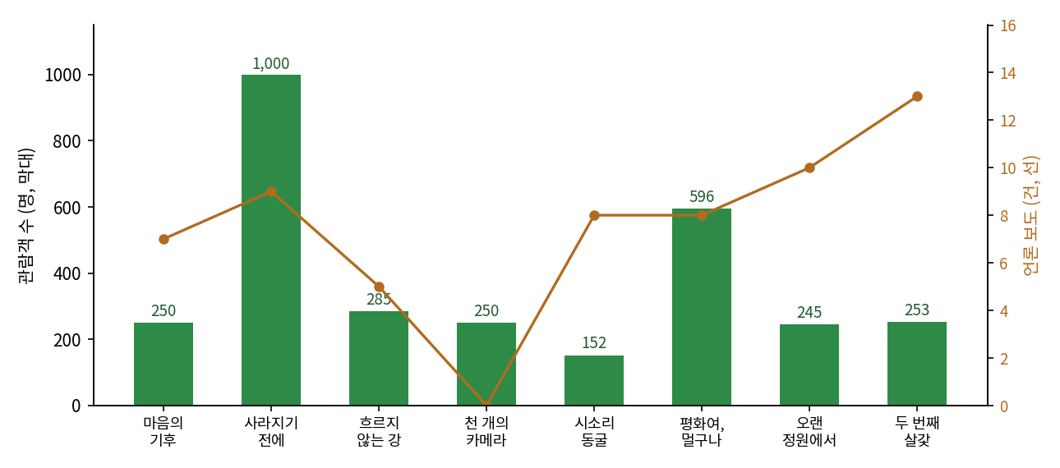
[그림 22 전시별 관람객 수 및 언론 보도 건수 (관람객 집계 시작 이후 8개 전시)]
지표 | 수치 | 비고
전시 수 | 14건 | 2025.07 ~ 2026.08
누적 전시일수 | 289일 | 연중 상시 운영에 근접
누적 관람객 | 3,031명+ | 집계 시작(2026.02) 이후 8개 전시 기준
전시연계 프로그램 | 20회+ | 세미나·아티스트톡·생태기행·상영회·워크숍
프로그램 참여 인원 | 261명+ | 참여 인원이 집계된 7개 전시 기준
언론 보도 | 89건 | 14개 전시 합산
SNS 게시물 | 117건 | 재단·풀숲 인스타그램, 페이스북, 블로그
작품 판매 | 28점 | 《사라지기 전에》 25점, 《흐르지 않는 강》 3점
* 관람객·프로그램 참여 인원은 2026년 2월 《마음의 기후》부터 집계가 시작되어, 2025년 하반기 5개 전시는 수치에 포함되지 않았습니다. 실제 누적 관람 규모는 표기된 수치를 상회합니다.
- 관람 규모 : 관람객이 집계된 8개 전시의 평균 관람객은 약 380명이며, 《사라지기 전에: 현진오, 멸종위기식물 40년 기록》은 단일 전시로 1,000명, 《평화여, 멀구나》는 13일의 짧은 회기에도 596명이 방문해 환경 의제 전시에 대한 뚜렷한 시민 수요를 확인시켜 주었습니다.
- 언론 도달 : 89건의 보도는 한겨레·경향신문·동아일보·연합뉴스·뉴시스 등 주요 일간지·통신사부터 환경일보·뉴스펭귄·소셜임팩트뉴스 등 환경·공익 전문매체, 민화뉴스 등 장르 전문지까지 폭넓게 분포합니다. 전시가 환경 의제를 일반 대중 매체와 전문 매체 양쪽으로 동시에 확산시키는 채널로 작동하고 있음을 보여줍니다.
- 심화 참여 프로그램 : 전시마다 연계된 '랩이야' 프로그램(세미나·아티스트톡·생태기행·다큐 상영회·워크숍)은 관람을 일회성 감상에서 학습과 토론으로 심화시키는 장치로, 회당 20~80여 명이 참여하였습니다.

3. 정성 성과 — 기록이 만든 변화의 증거
전시별로 수집된 정성자료는 관람객 후기(방명록·SNS 댓글) 84건, 언론 평가 14건, 작가 후기·작가노트 12건, 담당자 기록 5건 등 총 110여 건에 달합니다. 이 기록들은 정량 지표가 담지 못하는 세 층위의 임팩트를 보여줍니다.
첫째, 미공개 환경 기록의 사회적 공개입니다. 《흐르지 않는 강》의 김원 작가는 "2008년 시작한 4대강 작업을 18년이 지난 오늘에서야 공개한다"며 "이번 전시가 아니었으면 공개되지 못했을 사진"이라고 밝혔습니다. 공간풀숲의 전시 기획이 개인에게 잠자고 있던 환경 기록을 공적 기억으로 전환시키는 직접적 계기가 된 사례입니다.
둘째, 관람이 실천 의지로 이어지는 전이입니다. 방명록에는 "이제 우리가 흐르지 않는 강을 흐르게 만들겠습니다", "사진으로 제게 걸어 주신 말 오래 기억하고, 다른 사람에게 전하겠습니다"(《흐르지 않는 강》), "옥봉생태평화센터 건립에 함께 할게요", "저도 함께 생명의 길을 걷겠습니다"(《평화여, 멀구나》) 등 감상을 넘어 행동 다짐과 구체적 참여 의향을 표명한 기록이 다수 남았습니다. 대전에서 첫차로 상경해 관람한 시민, 단체 방문한 동자동 쪽방촌 주민, 작품에 얼굴을 가까이 대고 감상한 시각장애인 관람객 등의 기록은 전시가 도달한 시민층의 폭과 포용성을 보여줍니다.
셋째, 언론의 질적 평가입니다. 한겨레 신문은 노순택 사진전, 《흑산, 멀고 짙고》에 대해 “흑산도의 진면목을 사진의 순간 포착을 통해 … 작가 특유의 풍경에 대한 깊은 성찰이 깃든 전시회”라고 평했습니다. 동아일보는 강홍구 작가의 전시 《두 개의 바다》에 대해, “거대한 쓰레기 처리장처럼 보이는 바다의 현실을 보여준 전시”라고 언급했습니다. 시민언론 민들레는 현진오 사진전 《사라지기 전에》에 대해 "기록은 멸종을 단숨에 막을 수는 없지만, 멸종을 당연하게 여기지 않도록 만들고, 결국 보호와 변화의 출발점이 된다"고 평가했으며, 소셜임팩트뉴스는 《흐르지 않는 강》이 "정책 평가나 정치적 논쟁을 넘어 4대강 사업이 남긴 환경적 흔적과 사회적 기억을 환기한다"고 짚었습니다. 이처럼 전시가 열릴 때마다 미디어와 SNS에서 “예술이 기후위기에 대해 무엇을 할 수 있을지”에 대해 담론을 형성하며 많은 관심을 보였습니다. 전시가 개별 작품 소개를 넘어 '기록의 사회적 역할'이라는 아카이브 본연의 가치로 해석되고 있음을 확인할 수 있습니다.

핵심 인사이트 ⑫ — 디지털 아카이브에서 오프라인 참여 플랫폼으로
공간풀숲 개관 후 1년여 만에 14개 전시, 289일 운영, 관람객 3천여 명(부분 집계), 언론 보도 89건이라는 성과는 풀숲의 참여 임팩트가 온라인 이벤트 지표를 넘어 물리적 공간에서의 대면 참여로 확장되었음을 보여줍니다. 특히 방명록과 SNS에 남은 행동 다짐형 후기들은 GA4 지표로는 포착할 수 없는 '참여의 질', 즉 관람 경험이 환경 실천 의지로 전이되는 과정을 직접 증언합니다.
개편 기간 온라인 지표가 일시 조정된 시기(Ⅱ부 4장 참조)에 오프라인 채널이 새로운 참여 접점을 창출했다는 점에서, 전시는 풀숲 임팩트 포트폴리오의 유의미한 두 번째 축으로 평가할 수 있습니다.

핵심 인사이트 ⑬ — 전시와 아카이브의 선순환 구조 형성
전시는 아카이브의 '출구'인 동시에 '입구'로 기능하고 있습니다. 개관특별전이 아카이브 소장 기록을 오프라인으로 꺼내는 출구였다면, 《사라지기 전에》의 현진오 박사가 "평생의 사진 기록을 환경아카이브로 남길 계기를 마련했다"고 밝힌 것, 《흐르지 않는 강》을 통해 18년간 미공개였던 4대강 기록이 세상에 나온 것은 전시가 새로운 환경 기록의 발굴·수집으로 이어지는 입구임을 보여줍니다.
40년의 멸종위기식물 기록, 18년의 4대강 기록처럼 개인이 보유한 장기 환경 기록이 전시를 매개로 아카이브에 유입되는 이 선순환은, 풀숲의 지속가능한 콘텐츠 확충 전략이자 여타 디지털 아카이브와 구별되는 고유한 임팩트 모델입니다. 환경사진아카이브의 작가 페이지·웹진 조회가 전시 시기에 함께 상승한 것(Ⅲ부 5장)도 온라인-오프라인 연동의 증거입니다.

Ⅴ. 전문가 인터뷰
정량 통계가 "얼마나 도달했는가"를 보여준다면, 전문가 인터뷰는 "그 도달이 어떤 변화를 만들었는가"를 포착합니다. 본 부는 기록학·환경 아카이브 분야 전문가 2인에 대한 심층 인터뷰(FGI)를 정리합니다.

1. 전문가 인터뷰
📷 인터뷰 사진 자리 | 📷 인터뷰 사진 자리
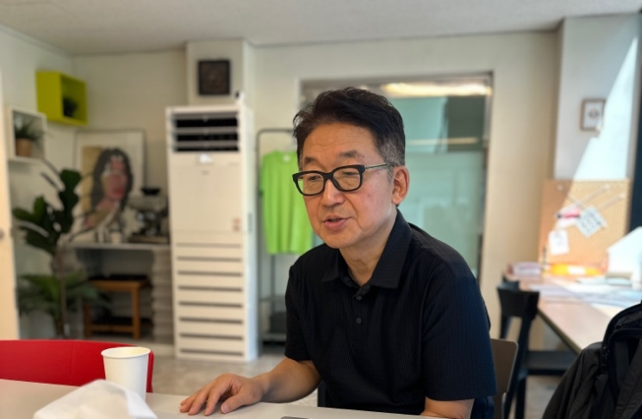  심성보 인터뷰 (2026.6.12.) | 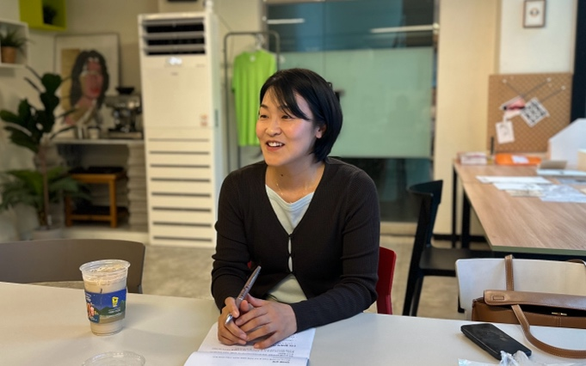  주현미 인터뷰 (2026.7.10.)

아카이브 참여자·기록 전문가·활용 연구자를 대상으로 한 포커스 인터뷰(FGI) 가운데, 기록관리 분야 전문가 2인의 인터뷰를 우선 수행하였습니다. 두 인터뷰이는 모두 공공 아카이브(대통령기록관) 경험과 민간 아카이브에 대한 이해를 겸비하여 풀숲의 위상을 균형 있게 조망합니다.
▪ 심성보 — 전 대통령기록관장 · 현 (재)역사와책임 연구위원 (2026.6.12.)
기록관리·아카이브 분야 20년 경력의 전문가로서, 인터뷰에서 가장 비중 있게 다룬 주제는 임팩트 측정 방법론 자체에 대한 문제 제기였습니다.
“일반적인 인터넷 서비스나 아카이브 수치로는 증명이 안 될 것 같아요.”
그는 방문자 수·페이지뷰 같은 일반 웹 지표를 관료적 성과 보고 수단에 불과하다고 비판하면서, "있어야 할 곳이라서" 들어오는 공공기관과 달리 풀숲은 자발적 재방문율이 높고 검색 유입(오가닉 서치)이 탁월한 구조임을 차별화된 임팩트의 근거로 삼아야 한다고 주문하였습니다. 대안으로 ① 미국 NGO 임팩트 측정 방법론의 차용, ② 유사 사이트 대비 상대적 위상(랭킹)의 수치화를 제시하였습니다.
- 학술·지식 생산 (최대 강점) : 정규 학술 채널에 포섭되지 않은 비공식 기록·현장 자료를 공급하는 원자료(raw material) 공급자 역할이 중요. 인용 피드백 캠페인, 패싯 검색, 업데이트 알림, AI-Ready 체계를 제안.
- 사회·운동사 : 단체의 역사성 증명, 과거-현재 활동가 간 경험 단절 해소(핵심), 전략 수립 지원을 가치로 지목. 소수·주변화된 목소리까지 담는 "선택적 기억 보존의 위험"에 유의할 것을 당부.
- 정책·제도 : 공공기록과 민간 아카이브를 연계 검색하는 페더레이티드 서치(통합 포털) 구조를 제안.
- 이용자 경험 / 조직·운영 : 연구자·활동가·시민별 가치를 정리하고, 통합 아카이브 시너지를 개별 단체 실적으로 환원·가시화하여 지속 투자 동기를 부여할 것을 제안.
심성보 인터뷰 총평
풀숲은 "구축 완료"를 지나 "임팩트 증명과 지속가능성 확보" 단계에 있으며, 일반 통계나 NGO 방법론을 그대로 적용하기 어려운 풀숲의 고유한 성격은 오히려 새로운 측정 모델을 만들어 다른 주제 아카이브에 표준으로 제시할 기회라고 진단하였습니다.

▪ 주현미 — 2019년 풀숲 기본계획 연구자 · 현 대통령기록관 재직 (2026.7.10.)
2008년부터 환경·시민운동에 참여하고 기록관리 분야로 복귀한 전문가로, 2019년 풀숲 기본계획 연구에 참여한 당사자입니다. 노회찬재단 아카이브 구축 경험과 공공 아카이브 재직 경험을 바탕으로 풀숲을 조망하였습니다.
- 기본계획 연구자로서의 성찰 : 2019년 설계 의도("자료 공유를 넘어 활동의 네트워크")가 예상보다 잘 구현되었다고 긍정 평가. 다만 주제별 컬렉션 구성이 미흡하여 주제 다중분류 강화가 필요하며, 당초 3단계 로드맵 중 현재는 2단계 수준으로 평가.
- 파트너 단체와의 관계 : "숲과나눔이라는 재단이 있었기에" 실행이 가능했으며, 아카이브 활동이 단체 내부의 기록 논의로 이어지는 등 영향력이 크고 환경 아카이브 브랜딩이 확립되었다고 평가.
- 공공 vs 민간 : 민간 아카이브(풀숲)는 연구자 타겟팅이 뚜렷해 연구 결합·주제 발굴에 유리. 공공기록이 담지 못하는 "정책에 대한 시민의 반응·영향"을 민간 아카이브가 보완할 수 있다고 강조.
- 핵심 임팩트 : 가장 크게 체감한 것은 "아카이브의 존재 자체가 활동가에게 활용 경험을 제공한 것". 계량이 어려워 질적 접근이 적합하다고 봄.
“활동가들의 경험이 사회적 자산이 되는 것을 꿈꾼다.”
- 강점·제언 : 사회·운동사와 정책·제도 임팩트를 강점으로 지목. 다양한 주체의 경험을 다각도로 기록할 것, 당사자 생애 구술 확충, 문서형→데이터형(API) 전환, 활동가 대상 온라인 설문 시범 실시를 제안.

Ⅵ. 아카이브 임팩트
앞의 다섯 부는 각각 아카이브의 구축 배경과 소장 기록 현황 — Omeka 전수 분석을 포함(Ⅰ), 환경아카이브 풀숲 6년의 접속통계(Ⅱ), 환경사진아카이브 구축·이용현황(Ⅲ), 공간풀숲의 오프라인 활동(Ⅳ), 전문가 인터뷰(Ⅴ)를 다루었습니다. 본 부는 이 층위들의 근거를 하나로 모아, 풀숲의 임팩트를 환경 아카이브가 창출하는 다섯 가지 임팩트 영역 — 학술·지식 생산, 사회·운동사, 정책·제도, 이용자 경험, 조직·운영 — 의 틀로 종합 평가합니다. 이 다섯 영역은 두 전문가 인터뷰에 공통으로 채택한 분석틀이기도 합니다.

1. 임팩트 종합 평가
① 학술·지식 생산 임팩트 — 연구의 1차 원자료 공급 인프라
풀숲은 정규 학술 채널에 담기지 않는 비공식 활동기록·현장자료를 대규모로 축적·공개함으로써, 환경운동·환경정책·환경법·환경사 연구의 기반 원자료(raw material)를 공급합니다. 소장 규모, 검색 유입 데이터, 전문가 평가가 모두 이 영역을 강점으로 지목합니다.
- (Ⅰ) 소장 : 환경단체·연구기관·언론 26곳과 개인 연구자 8명의 활동기록 — 2026년 8월 Omeka DB 기준 111,106건(공개 검색 기준 약 8만 건) — 을 원문으로 제공하며, 2024년부터 아카이빙 자료를 활용한 환경(운동)사 논문 공모를 운영합니다.
- (Ⅲ) 사진 원자료 : 환경사진아카이브에 작가 95인의 사진 21,248건이 축적되어 문서 기록과 교차 검색되는 시각 원자료를 공급하며, 온산병 사진 200여 점처럼 30여 년 만에 발굴된 기록이 연구 자료로 편입되었습니다.
- (Ⅰ) 목록 지표 : 공개 기록 82,023건의 99.4%가 원문 열람 가능하며 원문 분량은 약 224만 쪽(기재분)에 이릅니다. 제목·설명·키워드·생산자·생산연도·주제·원문 7개 필드의 완성도 지수는 88.6%로, 고유 키워드 53,218개와 함께 연구용 검색 기반을 갖추고 있습니다. 다만 사건·조직·연표 전거와 연결된 기록은 14.0%에 그쳐 맥락 연결이 과제입니다.
- (Ⅱ) 통계 : "수질오염 사례" 등 사건·사례 키워드의 검색 유입 급증(12.8배)과 데스크톱 중심(76.1%)의 이용 패턴은 연구·업무 목적 활용이 상당함을 시사합니다.
- (Ⅴ) 전문가 : 심성보는 이 영역을 "가장 강점"으로 평가하며 원자료 공급자 역할과 인용 피드백 캠페인·패싯 검색·AI-Ready 체계를 제안하였습니다.
② 사회·운동사 임팩트 — 환경운동의 기억을 매개하는 인프라
풀숲은 흩어져 사라지던 환경운동의 기록을 집적하여 단체의 역사성을 증명하고, 과거와 현재 활동가의 경험을 잇는 매개체로 기능합니다. 두 전문가가 공통으로 핵심·강점으로 꼽은 영역입니다.
- (Ⅰ) 소장 : 온산병·매향리·시화호·새만금 등 환경운동사의 상징적 사건을 사건·단체·주제연표(전거레코드)와 관계 그래프로 맥락화하여 제공합니다.
- (Ⅲ) 사진 기록 : 월간 《함께사는길》 30년치 게재 사진 9,561건과 온산병 기록의 발굴 등 환경사진아카이브가 운동사의 시각 기록을 보강하고, 웹진 EPAZINE 66호가 사건과 작가를 잇는 해설 콘텐츠로 축적되었습니다.
- (Ⅰ) 목록 지표 : 생산자가 기재된 기록 74,409건 중 49.6%(36,918건)는 기증 단체가 아닌 제3자가 생산한 기록이며 고유 생산자는 15,048개 주체에 이릅니다. 단체가 연대 조직·연구기관·언론과 주고받은 문서를 함께 보존하고 있어, 풀숲은 단체별 기록의 합이 아니라 환경운동 네트워크 자체의 기록입니다. 보도자료·성명서·공문 등 의제 발신형 기록은 11,146건(13.6%)입니다.
- (Ⅰ) 40년의 기록 : 생산연도가 기재된 7만여 건은 1982년부터 2025년까지 40여 년을 증언하며, 주제 구성(반공해 47%→기후에너지 32%)과 5만여 개 키워드의 세대교체(공해→핵폐기물→학교숲·새만금→탈핵·미세먼지→기후위기·탄소중립)로 한국 환경운동 의제의 이동을 실증합니다. 34개 컬렉션은 반공해(1980년대)부터 기후·기업 사회공헌(2010년대 이후)까지 세대층을 이루어, 풀숲은 단체별 기록의 합이 아닌 환경운동의 지형도로 기능합니다.
- (Ⅱ·Ⅲ) 통계 : 상징 사건이 내부 검색어 상위에 오르고, 45~64세 중장년·활동가 세대의 이용이 꾸준히 확대되었습니다. 환경사진아카이브에서도 온산병 웹진(ISSUE01)이 5년 내내 상위 콘텐츠로 남아 있습니다.
- (Ⅳ) 전시 : 18년 미공개 4대강 기록의 첫 공개(《흐르지 않는 강》), 40년 멸종위기식물 기록의 전시·기증 논의(《사라지기 전에》)처럼, 오프라인 전시가 운동사 기록의 발굴·공개를 직접 촉발하였습니다.
- (Ⅴ) 전문가 : 심성보는 "과거-현재 활동가 간 경험 단절 해소"를 가장 핵심적 기능으로, 주현미는 "활동가 개인의 경험이 사회적 자산으로 전환되는 것"을 비전으로 지목하였습니다.
③ 정책·제도 임팩트 — 환경 정책 형성·평가의 근거
환경단체의 활동 기록은 그 존재 자체로 정책 형성·평가의 근거가 되며, 공공기록이 담지 못하는 "정책에 대한 시민의 반응·영향"을 보완합니다. 국가 기록정책의 흐름 또한 풀숲의 공적 가치를 뒷받침합니다.
- (Ⅰ) 정책 환경 : 국가기록원 「민간기록물 관리 지원 및 활성화 기본계획」(2026.2)이 민간기록물을 국가 기록유산으로 포용하는 방향을 제시하였고, 풀숲은 지역별·주제별 아카이브 네트워크의 선도적 참조 모델로 호명됩니다.
- (Ⅰ) 목록 지표 : 환경부 598건·서울특별시 327건·교통개발연구원 235건·국립공원관리공단 209건·한국환경정책평가연구원 203건·산림청 145건 등 행정·공공기관이 생산한 문서 7,615건(생산자 기재 기록의 10.2%)이 시민단체 컬렉션에 보존되어 있습니다. 요청서·촉구서·성명서·기자회견문·의견서 등 정책 대응 기록 1,523건과 짝을 이루어, 공공기록이 담지 못하는 정책–시민운동의 상호작용을 양쪽에서 증언합니다.
- (Ⅴ) 전문가 : 심성보는 공공기록과 민간 아카이브를 연계 검색하는 통합 포털(페더레이티드 서치)을, 주현미는 대통령기록물 등 공공기록과의 연계(새만금·부안 방폐장 등)와 정책–시민운동 관계의 조명 기능을 제안하였습니다.
④ 이용자 경험 임팩트 — 다양한 이용자에게 닿는 실질적 활용
풀숲은 연구자·활동가·일반 시민 각각에게 서로 다른 실질적 가치를 제공하며, 도달의 폭과 재방문·능동적 탐색이라는 이용의 질을 함께 확보하였습니다.
- (Ⅱ·Ⅲ) 통계 : 세 플랫폼 합산 약 29만 명 도달(풀숲 27만·환경사진아카이브 1.6만·공간풀숲 관람 3천+)과 82만 페이지 조회, Direct 유입 9.4%→47.4%의 재방문 기반 형성, 성별·연령의 균형 잡힌 분포, 125만 건 이상의 능동적 상호작용이 확인됩니다.
- (Ⅰ·Ⅲ) 사진 아카이브 : 환경사진아카이브는 체류 이벤트 비율 91.6%, 모바일 42%, 해외 접속 15%의 감상형 이용 양상으로 풀숲과 다른 수용자층을 열었고, 공간풀숲 개관 이전에도 코로나19 사진전 4개 도시 순회, 시민 공모 230여 명 응모, 《800번의 귀향》 관객 500여 명 등 오프라인 시민 참여의 선례를 축적하였습니다.
- (Ⅰ) 목록 지표 : 문서 51%·간행물 34%·사진 9%·영상 3%의 매체 구성, 영어·일본어·독일어 등 비한국어 기록 4.2%, 작품사진의 라이선스 명시율 93.1%(공공누리 7,899건·CC 647건)가 재이용 조건을 뒷받침합니다. 기록-일반의 권리 표시는 1.4%에 그쳐 보완이 필요합니다.
- (Ⅳ) 전시 : 쪽방촌 주민·시각장애인·원거리 방문객 등 디지털 아카이브가 닿기 어려운 시민층까지 오프라인 접점으로 포괄하였습니다.
- (Ⅴ) 전문가 인터뷰 : 연구자(원자료)·활동가(전략 수립)·시민(환경 시민 정체성)별 가치를 정리하였습니다.
⑤ 조직·운영 임팩트 — 시민사회 아카이브 생태계의 촉진
풀숲의 임팩트는 자체 이용을 넘어, 파트너 환경단체의 기록문화를 촉발하고 다른 지역·주제 아카이브의 참조 모델로 확산되는 데까지 이릅니다.
- (Ⅰ·Ⅳ) 확산 : 강의·자문·사례 발표를 통해 시민사회 아카이브 구축의 참조 모델로 반복 호출되었고, 2025년 공간풀숲 개관으로 확산 접점을 물리적 공간으로 넓혔으며(1년여 만에 14개 전시·기업 협력 유치), 2022년 행정안전부 장관상으로 공적 가치를 공인받았습니다.
- (Ⅲ) 작가 네트워크 : 작가 95인과의 업무협약, 코로나19·1인가구 공모전을 통한 시민 참여, 4개 도시 순회전, 에코아카이브아트센터 설립(2025)으로 사진예술계와의 협력 생태계를 형성하였습니다.
- (Ⅰ) 목록 지표 : 파트너 단체 활동가 29명이 기술자로 참여해 상위 10명이 64%를 기술하였고, 2020년 32,794건·2021년 12,833건·2022년 7,536건·2023년 7,383건을 기술했습니다. 컬렉션 활성도(2020년대 생산 기록 비중)는 숲과나눔 84%·녹색전환연구소 80%·더나은미래 56%·여성환경연대 21%로 최근 기록이 계속 유입되는 컬렉션과, 한겨레·수원환경운동센터·정태석처럼 완결된 컬렉션이 구분됩니다.
- (Ⅴ) 전문가 : 주현미는 아카이브 활동이 파트너 단체 내부에서 "우리도 해야 한다"는 기록 논의로 이어지는 파급을 강조하였고, 심성보는 통합 아카이브의 시너지를 개별 단체 실적으로 환원·가시화할 것을 제안하였습니다.

임팩트 종합 매트릭스
다섯 영역별 임팩트의 근거를 부(部) 층위로 정리하면 다음과 같습니다.
임팩트 영역 | Ⅰ 구축·소장·확산 | Ⅰ Omeka 목록 지표 | Ⅱ·Ⅲ·Ⅳ 정량 근거 | Ⅴ 인터뷰
학술·지식 생산 | 11만 건 원자료·사진 2.1만 건·논문 공모 | 원문 99.4%·224만 쪽·완성도 88.6%·주제 59%·연결 14% | 사례 검색 유입·데스크톱 우위 | 심성보 "최대 강점"
사회·운동사 | 운동사 사건·전거·관계그래프·온산병 사진 발굴 | 40년 기록 7만 건·키워드 세대교체·외부 생산 49.6%·의제 발신 13.6% | 상징 사건 검색·중장년 확장·기록 발굴 전시 | 경험 단절 해소·사회적 자산화
정책·제도 | 국가기록원 정책 연계 | 공공기관 문서 7,615건·정책 대응 1,523건 | 정책 사건 검색 유입(후쿠시마·가습기 살균제·구미 불산) | 공공-민간 연계·통합 포털
이용자 경험 | 다양한 콘텐츠·큐레이션·웹진 66호 | 매체 4종·비한국어 4.2%·사진 라이선스 93.1% | 29만 도달·재방문·균형 분포·오프라인 포용 | 이용자별 가치 정리·"존재 자체의 의미"(주현미)
조직·운영 | 대외활동·공간풀숲·작가 95인 협약·수상 | 기술자 29명·컬렉션 활성도 84%~0% | 14개 전시·기업 협력 | 파트너 단체 기록문화 촉발

2. 한계 및 개선 방향
① 측정 한계
- UA → GA4 전환에 따른 동일 척도 비교의 어려움, 사이트 개편 기간 데이터 누락, 2025-26년 봇 트래픽 혼입의 보정이 필요합니다.
- 환경사진아카이브는 구글 검색어·내부 검색어·성별연령 수집이 설정되어 있지 않아 발견 가능성·수용자 분석에 공백이 있습니다. 관련 설정을 조속히 진행하여 차기 보고서부터 보강할 예정입니다.
- 환경사진아카이브는 분야 주요 작가 대부분이 참여하여 1차 구축이 완료된 성숙 단계에 있어, 도달 지표가 신규 작가 수보다 콘텐츠 갱신 활동에 연동되는 구조(Ⅲ부 1·5장)입니다. 2024년의 대량 등록(《함께사는길》 9,561건)은 기록사진 성격이 강해 작가 아카이브의 확장과는 구분하여 평가할 필요가 있으며, 갱신 활동의 효과를 추적할 수 있는 지표(작가별 신작 추가 건수, 웹진 호별 조회)의 정비가 필요합니다.
- 공간풀숲 관람객 집계가 2026년 2월부터 시작되어 초기 5개 전시의 도달 규모가 누락되어 있습니다. 상설 집계 체계(방명록·계수기 등)의 정착이 필요합니다.
- 전문가 지적대로 일반 웹 지표만으로는 학술·사회·정책 임팩트를 온전히 증명하기 어렵습니다. 인용 추적, 상대적 위상 비교, 정책·언론 활용 사례 등 아카이브 맞춤 지표의 개발이 과제입니다.
② 콘텐츠·운영 측면
- 주현미가 지적한 주제별 컬렉션·다중분류의 보강, 심성보가 제안한 패싯 검색·업데이트 알림 등 기능 개선이 학술·이용자 경험 임팩트를 높일 수 있습니다.
- Omeka 전수 분석 결과 주제분류가 부여되지 않은 기록이 41%, 사건·조직·연표 전거와 연결된 기록이 14%에 그쳐, 주현미가 지적한 다중분류·맥락화의 미흡이 수치로 확인됩니다(Ⅰ부 2장 메타데이터 기술 수준). 지역 정보는 별도 필드 없이 키워드로만 7.5%가 식별되고, 기록-일반의 권리 표시는 1.4%입니다. 메타데이터 품질 개선은 다음 순서로 추진할 것을 제안합니다. ① 주제 재분류(미부여 41%와 '일반' 분류 4,312건·오기 항목) — 검색 패싯의 즉각적 개선, ② 사건·조직·연표 전거 연결 확대(14%→) — 관계 그래프와 큐레이션의 기반, ③ 권리 표시 일괄 부여(1.4%→) — 연구·교육 재이용 조건 명시, ④ 지역 필드 신설과 생산자 표기 정규화(약칭·전신 명칭 통일), ⑤ 대량 스캔 컬렉션(한겨레 등)의 설명·주제 보강.
- Organic Search 절대 수치 감소에 대응한 SEO·색인 안정화, 모바일 최적화를 통한 일반 시민층 도달 확대가 필요합니다. 모바일 이용이 42%에 달하는 환경사진아카이브의 경험은 풀숲 모바일 개선의 참조점이 될 수 있습니다.
③ 지속가능성
- 지속적 업데이트·기능 개선에 필요한 재원 확보와, 통합 아카이브의 시너지를 개별 파트너 단체의 실적으로 환원·가시화하여 지속 투자 동기를 부여하는 구조가 요구됩니다.
- 등록 추이는 2020년 39,509건, 2021년 24,372건, 2022년 19,625건, 2023년 8,203건, 2024년 1,442건, 2025년 58건으로 줄다가 2026년 2월 한겨레·생명의숲·정태석 컬렉션 17,897건이 일괄 등록되었습니다. 대량 등록 상위 7개월이 전체의 74%를 차지해, 아카이브의 성장이 연속적 축적이 아니라 컬렉션 단위 이관 사업에 의존하고 있음을 보여줍니다. 기술자 기재도 2023년 이후 이어지지 않고 있습니다. 파트너 단체의 기록 기술 인력을 상시화하고 연간 이관 계획을 세우는 것이 지속가능성의 핵심입니다.
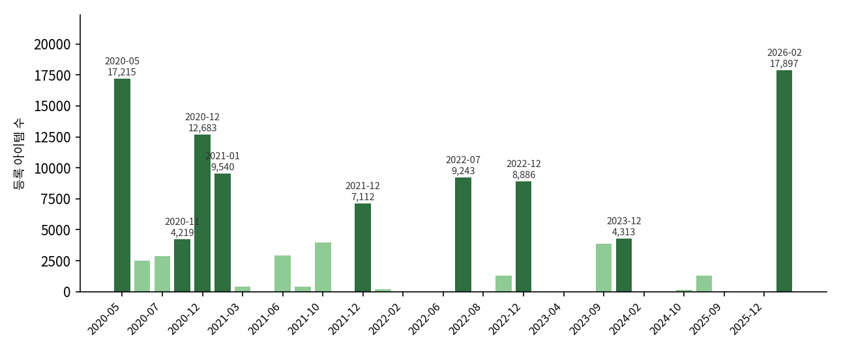
[그림 23 월별 아이템 등록 건수 (2020.5 ~ 2026.9, 4천 건 이상 월 표시)]

3. 향후 과제
본 보고서는 정량 접속통계(풀숲 6년·환경사진아카이브 5년), 환경사진아카이브 구축 실적(2020~2025), 오프라인 전시 기록(공간풀숲 1년), 전문가 인터뷰 2건을 결합한 통합 임팩트 측정 결과입니다. 이용자 설문은 설계 후 시행하지 않기로 하여 인터뷰 확대로 대체하며, 다음 단계로는 인터뷰 대상을 활동가·활용 연구자·참여 작가로 넓혀 다섯 임팩트 영역 전반의 정성 근거를 보강합니다. 나아가 활동가 생애 구술을 축적하고 문서형에서 데이터형(API) 제공으로 전환하며, 세 플랫폼(온라인 기록·사진·공간)을 관통하는 아카이브 맞춤형 임팩트 지표를 개발함으로써, 정량 데이터와 정성 서사가 결합된 풀숲 고유의 임팩트 측정 체계를 완성하는 것을 목표로 합니다.
환경사진아카이브에 대해서는 Ⅲ부에서 확인된 '콘텐츠 갱신–도달 규모'의 연동 관계에 따라, 기존 참여 작가의 신작·미공개 작업 추가 수집, 현장 활동가·시민 사진 등 새로운 자료원의 발굴, 웹진 EPAZINE과 공간풀숲 전시의 연계 발행을 과제로 제시합니다. 아울러 온산병 사례처럼 풀숲의 문서 기록과 사진 기록을 사건 단위로 묶어 교차 검색·교차 전시하는 연계 콘텐츠를 정례화하여, 두 아카이브가 서로의 유입 경로가 되는 구조를 강화할 필요가 있습니다.
아울러 본 보고서에서 처음 산출한 Omeka 목록 지표(원문 제공률·완성도 지수·맥락 연결 밀도·외부 생산 비율·공공기관 문서·의제 발신 기록·컬렉션 활성도 등 22개)를 매년 API로 자동 재산출하고, 컬렉션별 분석과 연대별 키워드 변화를 공개 웹사이트(ecoarchive-impact2026)로 제공하여 접속통계와 소장현황을 함께 읽는 측정 체계를 정착시킵니다.
본 보고서에 사용한 데이터(접속통계·소장기록 전수 분석·전시 기록·구축 실적)와 보고서 최종본, 분석·그림 생성 스크립트는 GitHub 저장소(https://github.com/ArchivelabEdu/ecoarchive-impact2026)에 공개하였습니다. 누구나 재산출·재분석에 활용할 수 있으며, 차기 보고서의 지표 갱신도 같은 저장소에서 이어갑니다.
맺음말 — 디지털 아카이브의 사회적 가치
환경아카이브 풀숲의 6년은 단순한 트래픽 성장의 기록이 아니라, 환경 정보의 공공적 접근권을 확장하고(이용자 경험), 환경운동의 기억을 미래 세대에 매개하며(사회·운동사), 연구와 정책의 근거를 공급하고(학술·지식, 정책·제도), 시민사회 아카이브 생태계를 촉진한(조직·운영) 다층적 임팩트의 축적 과정이었습니다. 그리고 이 6년의 축적은 환경사진아카이브라는 시각 기록의 축과 공간풀숲이라는 물리적 공간의 축을 더해, 온라인과 오프라인을 잇는 환경 기록 생태계로 확장되었습니다.
세 플랫폼을 합해 누적 29만 명에게 도달한 정보, 82만 회 열람된 자료, 125만 건이 넘는 능동적 상호작용, 3천여 명의 전시 관람, 그리고 전문가들이 입을 모은 "활동가 경험의 사회적 자산화"는 모두 환경 시민사회의 두께를 더하는 흔적입니다. 향후 풀숲이 더 깊은 임팩트로 나아가기 위해서는, 단순 도달 지표를 넘어 다섯 영역의 사회적 활용도와 의제 형성 영향력을 함께 측정·기록하는 임팩트 평가 체계의 고도화가 필요할 것입니다.
특히 환경사진아카이브는 작가 95인·사진 2만 1천여 건의 축적과 함께 '환경사진'이라는 범주를 사회적으로 성립시켰고, 30여 년 만에 발굴된 온산병 사진처럼 문서와 이미지가 서로를 증언하는 기록 생태계의 가능성을 보여주었습니다. 이 축적 위에 작가·웹진·전시로 이어지는 콘텐츠 갱신이 다음 6년의 임팩트를 넓혀갈 것입니다.
2026년 9월의 전수 분석은 이 아카이브가 원문 224만 쪽과 40여 년의 생산연도·키워드로 한국 환경운동의 의제 이동을 입증하는 유일한 민간 자료원임을 보여주었습니다. 접속통계와 소장현황을 함께 읽는 측정 체계를 정착시키고, 주제·전거·권리 등 메타데이터의 품질을 높여가는 일이 다음 단계의 과제입니다.

부록. 웹진 EPAZINE 발행 목록
환경사진아카이브 웹진 EPAZINE의 창간호(2021.7)부터 66호(2025.5)까지의 발행 목록입니다. 참여 작가 명단, SNS·언론 보도, 공모전·전시 세부 자료와 컬렉션별 키워드 분포는 공개 웹사이트(archivelabedu.github.io/ecoarchive-impact2026)와 GitHub 저장소(https://github.com/ArchivelabEdu/ecoarchive-impact2026)의 데이터 패키지로 갈음합니다.
창간호 ~ 66호 (2021.07 ~ 2025.05)
호 | 발행일 | 제목
1 | 2021.07.21. | ISSUE_01 온산병 사태를 사진으로 기록한 청년들
2 | 2021.09.10. | ISSUE_02 오래된 예언 _ 황규태의 묵시록적인 사진
3 | 2021.12.24. | ISSUE_03 작가 활동 소식 _ 안홍범의 풍경사진
4 | 2022.1.24. | ISSUE_04 EPA NEWS _ <사진, 지구를 대신하여 인류에게 경고하다>
5 | 2022.1.24. | ISSUE 05_ EPA NEWS <2021년 올해의 사진에 선정 된 임안나 작가의 사진>
6 | 2022.1.25. | ISSUE 06_EPA NEWS <청년 사진 작가 이희망>
7 | 2022.3.10. | ISSUE07_EPA Artist <이진경 작가의 진경산수>
8 | 2022.3.11. | ISSUE08_EPA News <2011년 3월 11일 14시 46분, 김지연의 기록 >
9 | 2022.3.29. | ISSUE09_EPA 한국 환경 이슈 <새만금은 어디인가요? >
10 | 2022.4.5. | ISSUE10_EPA Artist <김정대_스티로폼 위에 핀 꽃>
11 | 2022.4.17. | ISSUE11_EPA Re-View《대지의 시간 Time of the Earth》
12 | 2022.4.24. | ISSUE12_EPA Monument《그리고,,, 아무것도 하지 않았다》
13 | 2022.5.10. | ISSUE13_EPA 한국 환경 이슈 <매향리(梅香里)에는 매화꽃이 있다? 없다!>
14 | 2022.5.16. | ISSUE14_EPA News_이상일 개인전, 메멘토 모리
15 | 2022.5.24. | ISSUE15 EPA Inter-View _ <백령도 점박이물범 지킴이 박정운>
16 | 2022.8.15. | ISSUE16_EPA Artist_동물사진가 박찬원
17 | 2022.8.28. | EPA_ZINE_17_EPA NEWS _ 국립현대미술관 다원예술 2022 《미술관-탄소-프로젝트》개최
18 | 2022.8.28. | EPA_ZINE_18_EPA NEWS "기후 위기 시대 미술관 친환경 실천!"
19 | 2022.9.3. | EPA_ZINE_19_EPA NEWS_한성필 개인전, <표면의 이면 Inverted Surfaces>
20 | 2022.9.12. | EPA_ZINE_20_EPA NEWS_<Museum Project>를 선보인 임준영 작가
21 | 2022.9.15. | EPA_ZINE_21_EPA Artist_ <김순임>
22 | 2022.10.24. | ISSUE22_EPA Artist <임채욱>
23 | 2022.10.31. | ISSUE23_EPA News <2022 담양아트위크 “유유자적(悠悠自適)” 전시에 참여한 EPA작가들>
24 | 2022.11.13. | ISSUE24_EPA Artist <빛을 캐는 광부 사진가, 전제훈>
25 | 2022.12.1. | ISSUE25_EPA Artist 박나윤_ ‘개친절’한 나윤씨의 ‘개아름다운’ 사진들
26 | 2022.12.10. | EPA_ZINE_26_EPA NEWS_잃어버린 것을 찾아서
27 | 2023.01.25 | ISSUE 27_ EPA ARTIST_정봉채
28 | 2023.02.10 | ISSUE 28_ EPA NEWA_플로라 보르시 – ANIMEYED
29 | 2023.04.25 | ISSUE 29_ EPA ARTIST 김언지
30 | 2023.04.25 | ISSUE 30_ EPA NEWS 〈4월 25일은 세계 펭귄의 날〉
31 | 2023.05.10 | ISSUE 31_ EPA NEWS 〈전시장으로 옮겨 온 기후범죄 재판소 : 멸종 전쟁〉
32 | 2023.05.16 | ISSUE 32_ EPA WORKS_자연의 모습을 기억하기, 알기, 보여주기
33 | 2023.05.28 | ISSUE 33_ EPA ARTIST 안홍범
34 | 2023.05.31 | ISSUE 34_ EPA WORKs_세상의 모든 알바트로스에게
35 | 2023.06.05 | ISSUE 35_ EPA WORKs_환경의 날, 숲과나눔의 에코포토아카이브 열람
36 | 2023.06.20 | ISSUE 36_ EPA NEWS_0.1cm 극지로 떠난 예술가들_박홍순 작가 참여
37 | 2023.06.26 | ISSUE 37_ EPA NEWS_(재)숲과나눔 '1인가구' 사진 포트폴리오 공모
38 | 2023.08.13 | ISSUE 38_ EPA ARTIST_한희준
39 | 2023.08.21 | ISSUE 39_ EPA ARTIST_박종호
40 | 2023.09.06 | ISSUE 40_ EPA Highlight_강제윤
41 | 2023.11.23 | ISSUE 41_ EPA ARTIST_임동식
42 | 2023.12.05 | ISSUE 42_ EPA ARTIST_문선희
43 | 2024.07.01. | ISSUE43_EPA Works_예술이 된 방사성 물질 해독제
44 | 2024.07.07. | ISSUE44_EPA News_밥상 잘 차려주는 언니, 마침내 큰 '상'을 받다.
45 | 2024.07.16. | ISSUE45_EPA News_사진 속으로 숨은 서울, 끝내 사진이 된 서울
46 | 2024.07.20. | ISSUE46_EPA Artist_심규동_나 홀로 집에 - 한국편, 온빛사진상 타다!
47 | 2024.07.29. | ISSUE 47_EPA Artist_조은_木木木, 온전히 빛나는 삶의 순간들
48 | 2024.08.03. | ISSUE 48_EPA Emerging Artist_청년 작가 장소영의 생태 의식
49 | 2024.08.13. | ISSUE 49_EPA Exhibition_우리가 인디언으로 알던 사람들
50 | 2024.08.19. | ISSUE 50_EPA Artist_여수 바다와 사랑에 빠진 사람, 임영기 작가
51 | 2024.08.26. | ISSUE 51_EPA Focus_호랑이가 미술관으로 온 까닭은?
52 | 2024.09.03. | ISSUE 52_EPA Artist_유령의 집, 조현택의 카메라옵스큐라
53 | 2024.09.12. | ISSUE 53_EPA Focus_돌아가고 싶은 고향이 있습니까?
54 | 2024.09.23. | ISSUE 54_EPA Focus_'콘크리트 녹색섬'을 아시나요?
55 | 2024.09.30. | ISSUE 55_EPA Artist_청년농부 사진가, 김일목의 사진 농사 이야기
56 | 2024.10.14. | ISSUE 56_EPA Focus_미래에서 온 원숭이들
57 | 2024.10.23. | ISSUE 57_EPA Artist_청주의 기억을 발굴하는 '이재복' 작가
58 | 2024.11.06. | ISSUE 58_EPA Focus_그린 인 라이브러리
59 | 2024.11.25. | ISSUE 59_EPA News_41.6% 1인가구, 나 홀로 집에
60 | 2024.12.03. | ISSUE 60_웰컴 2025! 숲과나눔의 <우리바다>
61 | 2025.01.15. | ISSUE 61_EPA Works_코로나는 어디로 갔나요?
62 | 2025.02.05. | ISSUE 62_EPA Focus_'APT.'와 appartment와 <아파트>
63 | 2025.02.20. | ISSUE 63_EPA Artist_박정근
64 | 2025.04.21. | ISSUE 64_EPA Artist_김영래
65 | 2025.05.08. | ISSUE 65_영희와 고양이 마을 이야기
66 | 2025.05.22. | ISSUE 66_움직이는 식물도감, 현진오 소장님
※ 43호 이후는 환경사진아카이브 웹진 페이지(ecophotoarchive.org/webzine) 게시 목록 기준(2026.9 확인)이며, 66호 이후 발행분은 차기 보고서에서 갱신합니다.

보고서 정보
환경아카이브 풀숲 · 환경사진아카이브 · 공간풀숲
임팩트 측정 보고서

작성 이지현 재단법인 숲과나눔 사무처장
최연하 에코아카이브아트센터 총괄감독
안대진 아카이브랩 대표

발행일 2026년 10월 1일
발행 재단법인 숲과나눔

분석 기간 환경아카이브 풀숲 2020.06~2026.05 · 환경사진아카이브 2021.07~2026.06 · 공간풀숲 2025.07~2026.08
데이터 출처 Google Analytics (UA·GA4) · Omeka DB · 전시 기록 정성·정량 평가 · 전문가 인터뷰(FGI)
데이터·보고서 공개 https://github.com/ArchivelabEdu/ecoarchive-impact2026 — 분석 데이터, 그림, 스크립트, 보고서 최종본(docx·PDF) 공개

AI 활용 범위 접속통계·소장 DB·전시 기록 데이터의 집계와 차트 작성, 초안 문장 작성·편집과 서식 구성에 생성형 AI(Anthropic Claude)를 활용하였습니다. 데이터 해석의 방향 설정, 사실 확인, 전문가 인터뷰, 최종 내용의 검토·확정은 작성자가 수행하였습니다.

